TRƯỜNG ĐẠI HỌC KỸ THUẬT CÔNG NGHIỆP
KHOA ĐIỆN TỬ
Bộ môn: Công nghệ thông tin


BÀI TẬP LỚN
Học phần: Phát triển ứng dụng trên thiết bị di động

NGÀNH | : | KỸ THUẬT MÁY TÍNH
HỆ | : | ĐẠI HỌC CHÍNH QUY

Sinh viên | : | Nguyễn Thị Thu Hiền
MSSV | : | K225480106015
Lớp | : | K58KTP.01
Giáo viên hướng dẫn | : | ThS. Đỗ Duy Cốp

Thái Nguyên – 2026
TRƯỜNG ĐẠI HỌC KỸ THUẬT CÔNG NGHIỆP
KHOA ĐIỆN TỬ
Bộ môn: Công nghệ thông tin



BÀI TẬP LỚN
Học phần: Phát triển ứng dụng trên thiết bị di động

ĐỀ TÀI: VIẾT PHẦN MỀM TRÊN CÔNG CỤ MITAPP INVENTOR VÀ ANDROID STUDIO
Sinh viên | : | Nguyễn Thị Thu Hiền
MSSV | : | K225480106015
Lớp | : | K58KTP.01
Giáo viên hướng dẫn | : | ThS.Đỗ Duy Cốp

Thái Nguyên – 2026

TRƯỜNG ĐHKTCN | CỘNG HOÀ XÃ HỘI CHỦ NGHĨA VIỆT NAM
KHOA ĐIỆN TỬ | Độc lập - Tự do - Hạnh phúc

PHIẾU GIAO ĐỀ TÀI BÀI TẬP LỚN MÔN PHÁT TRIỂN ỨNG DỤNG TRÊN THIẾT BỊ DI ĐỘNG
BỘ MÔN : CÔNG NGHỆ THÔNG TIN
Sinh viên: Nguyễn Thị Thu Hiền
MSSV: K225480106015 Lớp: K58KTPM
Ngành: Kỹ thuật máy tính
Ngày giao đề: 3/6/2026 Ngày hoàn thành:13/6/2026
1.Tên đề tài: Viết phần mềm trên công cụ MitApp Inventor và Android Studio
2. Nội dung thuyết minh tính toán:
- Viết phần mềm trên công cụ Mit App inventor
- Viết app sử dụng Android Studio
3. Các yêu cầu bài tập lớn :
- Báo cáo bài tập lớn.
- Link Github dự án.
TRƯỞNG BỘ MÔN | GIÁO VIÊN HƯỚNG DẪN
(Ký và ghi rõ họ tên) | (Ký và ghi rõ họ tên)  ThS. Đỗ Duy Cốp

TRƯỜNG ĐHKTCN | CỘNG HÒA XÃ HỘI CHỦ NGHĨA VIỆT NAM
KHOA ĐIỆN TỬ | Độc lập – Tự do – Hạnh phúc

PHIẾU GHI ĐIỂM
HƯỚNG DẪN BÀI TẬP LỚN MÔN PHÁT TRIỂN ỨNG DỤNG TRÊN THIẾT BỊ DI ĐỘNG

Sinh viên | : | Nguyễn Thị Thu Hiền
MSSV | : | K225480106015
Lớp | : | K58KTP.01
GVHD | : | ThS. Đỗ Duy Cốp
Đề tài | : | Viết phần mềm trên công cụ MitApp Inventor và Android Studio

NHẬN XÉT CỦA GIÁO VIÊN HƯỚNG DẪN
………………………………………………………………………………………………
………………………………………………………………………………………………
………………………………………………………………………………………………
………………………………………………………………………………………………
………………………………………………………………………………………………
Xếp loại: …………………………………………. Điểm: ………………………………...
Thái Nguyên, ngày 13 tháng 6 năm 2026.
GIÁO VIÊN HƯỚNG DẪN
(Ký và ghi rõ họ tên)

LỜI CAM ĐOẠN
Em xin cam đoan rằng bài tập lớn ‘Viết phần mềm trên công cụ MitApp Inventor và Android Studio’ là kết quả của quá trình nghiên cứu và thực hiện của em dưới sự hướng dẫn của thầy Đỗ Duy Cốp.
Toàn bộ nội dung trong bài này do em tự thực hiện dựa trên các kiến thức đã học và các nguồn tài liệu tham khảo được liệt kê trong danh mục tài liệu tham khảo. Em không sao chép nội dung của bất kỳ cá nhân hoặc tổ chức nào một cách trái phép. Nếu phát hiện có bất kỳ hành vi gian lận hoặc vi phạm về quy định nghiên cứu khoa học, em xin hoàn toàn chịu trách nhiệm trước nhà trường và pháp luật.
Em cam kết mọi thông tin, số liệu và kết quả trong đề tài này là chính xác và trung thực.
Thái nguyên, ngày 13 tháng 6 năm 2026
NGƯỜI CAM ĐOAN
(Ký và ghi rõ họ tên)

LỜI CẢM ƠN
Em xin gửi lời cảm ơn chân thành đến thầy Đỗ Duy Cốp, giảng viên của trường Đại Học Kỹ Thuật Công Nghiệp – Đại Học Thái Nguyên đã nhiệt tình hướng dẫn em hoàn thành tốt bài tập lớn này.
Trong quá trình làm bài tập lớn và báo cáo khó tránh khỏi các sai sót, em rất mong thầy bỏ qua, em rất mong nhận được ý kiến góp ý của thầy cô bộ môn để em rút kinh nghiệm cho tương lai.
Em xin chân thành cảm ơn !

LỜI NÓI ĐẦU
Trong kỷ nguyên số hiện nay, công nghệ di động đã trở thành một phần không thể thiếu và thay đổi mạnh mẽ cách thức con người tương tác, làm việc cũng như giải quyết các bài toán thực tiễn. Việc trang bị kiến thức về phát triển ứng dụng trên thiết bị di động không chỉ mở ra tư duy logic mới mà còn là hành trang quan trọng đối với sinh viên ngành kỹ thuật và công nghệ. Học phần Lập trình di động chính là cầu nối giúp người học từng bước tiếp cận, làm chủ công nghệ này từ những khái niệm cơ bản cho đến môi trường phát triển chuyên nghiệp.
Bài tập lớn này được thực hiện nhằm tổng kết và hiện thực hóa toàn bộ lượng kiến thức đã tích lũy trong suốt quá trình học tập. Nội dung đồ án được xây dựng dựa trên sự chuyển dịch từ việc tiếp cận tư duy trực quan thông qua nền tảng kéo-thả MIT App Inventor, cho đến môi trường lập trình mã nguồn mở chuyên sâu Android Studio sử dụng ngôn ngữ Java và cấu trúc XML. Sản phẩm cuối cùng không chỉ đáp ứng tốt các yêu cầu về mặt giao diện, tối ưu hóa trải nghiệm người dùng mà còn giải quyết thành công bài toán giao tiếp dữ liệu đa nền tảng, chuẩn hóa cấu trúc JSON để kết nối với hệ thống API Server và tích hợp các tiện ích trình duyệt nhúng một cách mượt mà.
Để hoàn thành được bài tập lớn này, người thực hiện đã nhận được sự hướng dẫn tận tình, những bài giảng tâm huyết và những định hướng chuyên môn quý báu từ thầy giáo bộ môn. Xin gửi lời cảm ơn chân thành và sâu sắc nhất đến thầy đã đồng hành, tạo điều kiện cho người học được cọ xát với các yêu cầu kỹ thuật thực tế. Dù đã dành nhiều thời gian đầu tư và nỗ lực hoàn thiện, song do kiến thức và kinh nghiệm thực chiến còn hạn chế, bài làm chắc chắn không tránh khỏi những thiếu sót ngoài ý muốn. Em rất mong nhận được những ý kiến đóng góp, nhận xét từ thầy để sản phẩm ngày càng được tối ưu và phát triển tốt hơn trong tương lai.

DANH MỤC HÌNH VẼ, BẢNG BIỂU
Hình 1.2.1. Giao diện Mit App Invertor 11
Hình 1.2.2. Giao diện thiết kế 11
Hình 1.2.3. Tạo Screen 12
Hình 1.2.4. Upload Image 12
Hình 1.2.5. Điền thông tin cá nhân 13
Hình 1.2.6. Thiết lập các nút bấm điều hướng 13
Hình 1.2.7. Cấu hình nút bt_web 14
Hình 1.2.8. Lập trình logic chuyển màn hình cho các nút 14
Hình 1.2.9. Sắp xếp giao diện 15
Hình 1.2.10. Thiết kế các khối logic cho phép tính 16
Hình 1.2.11. Tích hợp trình duyệt hiển thị Website 16
Hình 1.2.12. Đóng gói thành Android apk 17
Hình 1.2.13. Test phần mềm trên điện thoại 17
Bảng 1.3.1. So sánh ưu điểm và nhược điểm giữa lập trình khối và viết code truyền thống 20
Hình 2.3.1. Giao diện phần mềm Android Studio 26
Hình 2.3.2. Tạo project mới 27
Hình 2.3.3. Cấu trúc thư mục app 27
Hình 2.3.4. Viết code đọc file MainActivity.java 28
Hình 2.3.5. Chỉnh sửa giao diện activity-main.xml 28
Hình 2.3.6. Giao diện hiển thị nội dung trên điện thoại 29
Hình 3.2.1. Chu trình truyền dữ liệu ngầm 32
Hình 3.4.1. Giao diện APP 2 35
Hình 3.5.1. Giao diện vận hành activity 1,2 trên điện thoại 40
Hình 3.5.2. Giao diện tính toán phương trình đã gửi được API 45

MỤC LỤC
LỜI NÓI ĐẦU 5
DANH MỤC HÌNH VẼ, BẢNG BIỂU 6
CHƯƠNG 1. VIẾT PHẦN MỀM TRÊN CÔNG CỤ MIT APP INVERTOR 9
1.1. Tổng quan về giao diện thiết kế 9
1.1.1. Các thành phần trên thanh công cụ và phân vùng quản lý 9
1.1.2. Bản chất và mục đích của thao tác Kéo - Thả (Drag and Drop) 10
1.1.3. Bản chất và mục đích của việc thay đổi thuộc tính (Properties) 10
1.2. Quy trình xây dựng cấu trúc 3 màn hình của ứng dụng 10
1.2.1. Screen 1: Giới thiệu bản thân (About Me) và Điều hướng 12
1.2.2. Screen 2: Giải bài toán phương trình bậc nhất (ax + b = 0) 14
1.2.3. Screen 3: Tích hợp trình duyệt hiển thị Website (WebViewer) 16
1.3. Bản chất của phương pháp lập trình khối 18
1.3.1. Bản chất của việc kéo thả khối lệnh logic 18
1.3.2. So sánh ưu điểm và nhược điểm giữa lập trình khối và viết code truyền thống 19
1.3.3. Cơ chế sao chép và tái sử dụng khối lệnh thông qua tính năng Balo (Backpack) 20
CHƯƠNG 2. VIẾT PHẦN MỀM SỬ DỤNG ANDROID STUDIO 22
2.1. Kiến trúc nền tảng Android và cơ chế vận hành 22
2.1.1. Vai trò của AndroidManifest.xml và Cơ chế cấp quyền (Permissions) 22
2.1.2. Vòng đời ứng dụng (Activity Lifecycle) và Hàm onCreate() 23
2.2. Quản lý giao diện trong Android Studio 23
2.2.1. Cơ chế Tham chiếu tài nguyên (Tránh Hardcode) và Hỗ trợ Tự động (Auto-Localization) 23
2.2.2. Layout và Quy luật sắp xếp cấu trúc hình học 24
2.2.3. Hai cách viết mã xử lý sự kiện (Event Handling) khi người dùng Click 24
2.3. Thực hành APP 1 25
2.3.1. Đặt vấn đề và Giải quyết vấn đề 25
2.3.2. Hiện thực hóa mã nguồn APP 1 26
2.4. Thực hành APP 2 30
2.4.1. Phân tích bài toán 30
2.4.2. Nâng cấp hệ thống - Cơ chế kết nối API ngầm 31
2.5. Cấu hình quyền hệ thống (Manifest) 33
2.5.1. Cơ chế bảo mật và quản lý tài nguyên của Hệ điều hành Android 33
2.5.2. Chi tiết các cấu hình mã nguồn trong file Manifest 34
2.6. Mã nguồn và Giao diện thực tế 34
2.6.1. Mã nguồn cấu trúc giao diện (activity_math.xml) 34
2.6.2. Phân tích giải pháp thiết kế giao diện ứng dụng 35
2.7. Quy trình thực hiện 35
TỔNG KẾT VÀ ĐÁNH GIÁ 46
PHỤ LỤC 47
TÀI LIỆU THAM KHẢO 48

CHƯƠNG 1. VIẾT PHẦN MỀM TRÊN CÔNG CỤ MIT APP INVERTOR
  - Tổng quan về giao diện thiết kế
MIT App Inventor là một môi trường phát triển ứng dụng di động trực quan mã nguồn mở. Giao diện thiết kế (Designer Interface) của công cụ này được tối ưu hóa theo mô hình trực quan hóa, chia thành 4 phân vùng chức năng cốt lõi giúp lập trình viên định hình giao diện người dùng (UI) một cách nhanh chóng.

1.1.1. Các thành phần trên thanh công cụ và phân vùng quản lý
Thanh công cụ phía trên (Menu Bar): Chứa các chức năng quản lý dự án (Projects), kết nối thử nghiệm thời gian thực (Connect qua AI Companion, Emulator, USB) và biên dịch ứng dụng (Build để xuất file cài đặt .apk hoặc .aab).
- Vùng Palette (Kho linh kiện): Nằm ở phía bên trái ngoài cùng, phân loại sẵn các nhóm linh kiện bao gồm:
- User Interface: Nút bấm (Button), Nhãn văn bản (Label), Ô nhập liệu (TextBox), Trình duyệt web thu nhỏ (WebViewer)...
- Layout: Các khung sắp xếp bố cục theo chiều dọc (VerticalArrangement), chiều ngang (HorizontalArrangement), hoặc dạng bảng (TableArrangement).
- Media, Drawing & Animation, Sensors...: Các linh kiện nâng cao hỗ trợ phần cứng (Camera, Cảm biến gia tốc, Định vị GPS...).
- Vùng Viewer (Màn hình trực quan): Nằm ở trung tâm, mô phỏng lại màn hình của một thiết bị di động Android. Đây là nơi lập trình viên sắp xếp vị trí hiển thị của các thành phần UI.
- Vùng Components (Cây quản lý thành phần): Nằm ở bên phải vùng Viewer, hiển thị cấu trúc phân cấp (Cây thư mục) của toàn bộ các linh kiện đã được đưa vào ứng dụng. Tại đây, lập trình viên có thể tiến hành đổi tên (Rename) các linh kiện theo quy tắc lập trình để dễ quản lý ở phần viết code (Ví dụ: btn_GiaiToan, txt_SoA).
- Vùng Properties (Thuộc tính linh kiện): Nằm ở phía bên phải ngoài cùng. Khi chọn một linh kiện bất kỳ trong cây Components, bảng thuộc tính của riêng linh kiện đó sẽ xuất hiện (Ví dụ: Width, Height, BackgroundColor, Text, FontSize...).

1.1.2. Bản chất và mục đích của thao tác Kéo - Thả (Drag and Drop)
- Cách thực hiện: Người thiết kế nhấn giữ chuột trái vào một linh kiện mong muốn trong vùng Palette, di chuyển chuột vào vùng màn hình ảo Viewer, sau đó buông chuột tại vị trí cần đặt.
- Mục đích: Thay vì phải viết hàng chục dòng mã nguồn phức tạp (như XML trong Android Studio) để định nghĩa tọa độ, kích thước và loại đối tượng, thao tác kéo - thả cho phép xây dựng cấu trúc giao diện tĩnh (Static UI) tức thời, giảm thiểu tối đa thời gian dàn trang và tối ưu hóa quy trình thiết kế giao diện (WYSIWYG - What You See Is What You Get).

1.1.3. Bản chất và mục đích của việc thay đổi thuộc tính (Properties)
- Cách thực hiện: Chọn linh kiện mục tiêu trong vùng Components, di chuyển sang vùng Properties, tiến hành nhập giá trị mới hoặc chọn các tùy chọn có sẵn (Ví dụ: Chuyển thuộc tính NumbersOnly của TextBox thành True, thay đổi kích thước Width thành Fill Parent).
- Mục đích: Tùy biến hình thức hiển thị bên ngoài và quy định hành vi biên dịch ban đầu của linh kiện. Việc cấu hình thuộc tính giúp định dạng kích thước, màu sắc, phông chữ, hoặc giới hạn kiểu dữ liệu đầu vào của người dùng ngay từ giai đoạn thiết kế, đảm bảo tính nhất quán của UI/UX trước khi cấu hình logic.

Quy trình xây dựng cấu trúc 3 màn hình của ứng dụng
Để hiện thực hóa yêu cầu của đề tài, ứng dụng được thiết kế gồm 3 màn hình tương tác độc lập. Quy trình cấu hình giao diện chi tiết cho từng màn hình. Trước tiên, hoàn thành việc truy cập vào Mit app Invertor:
Bước 1: Trên trình duyệt truy cập trang mit app invertor MIT App Inventor , chọn Create app! Sau đó, giao diện trình bày sẽ hiện ra:
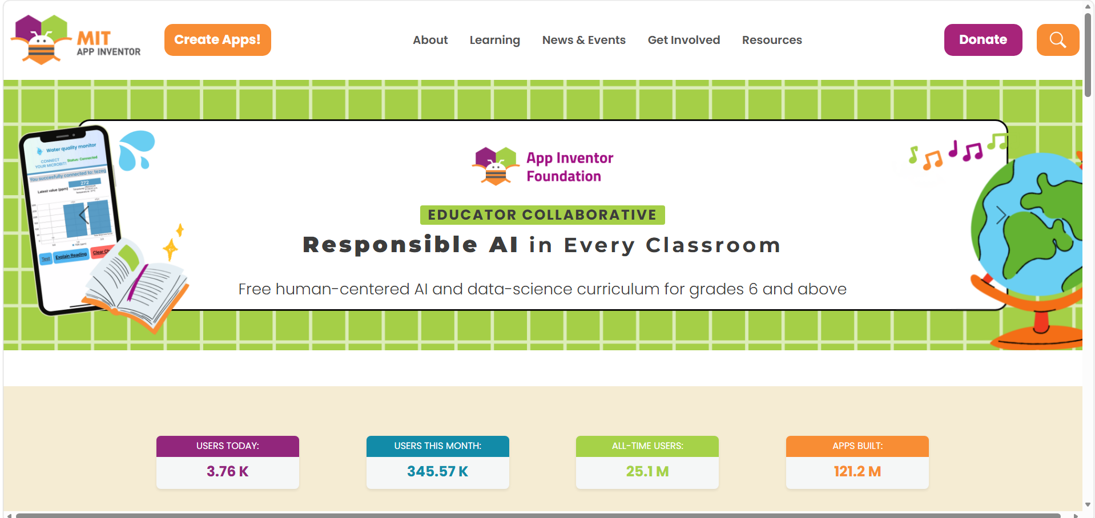
Hình 1.2.1. Giao diện Mit App Invertor
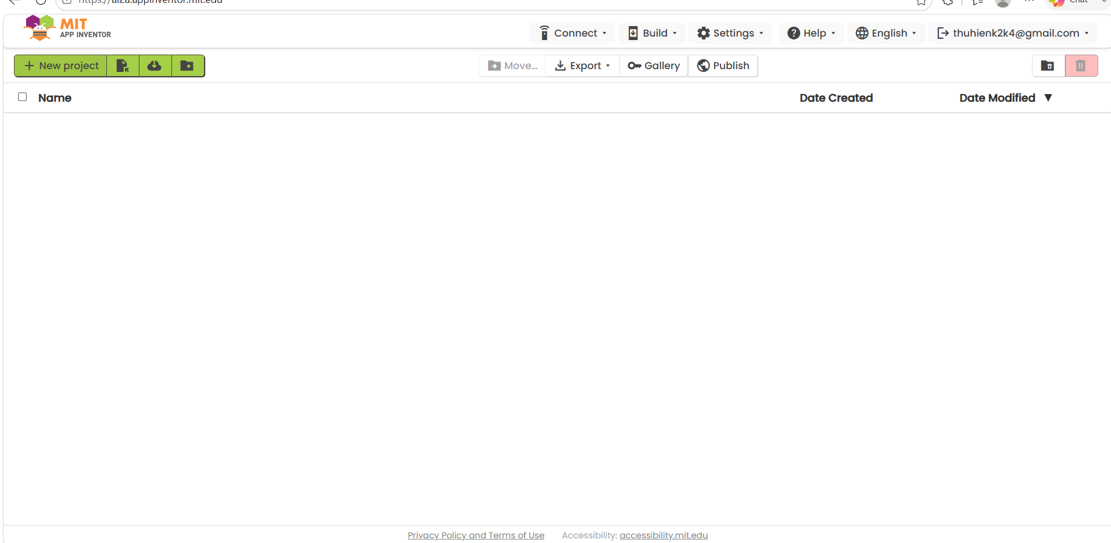
Hình 1.2.2. Giao diện thiết kế
Bước 2: Sau đó, sử dụng điện thoại Android tải Mit AI2 Companion, quét mã và sử dụng sau khi hoàn thành. Tiếp theo là tạo Project mới bằng cách chọn New Project, thì màn hình hình Screen 1 sẽ hiện ra.

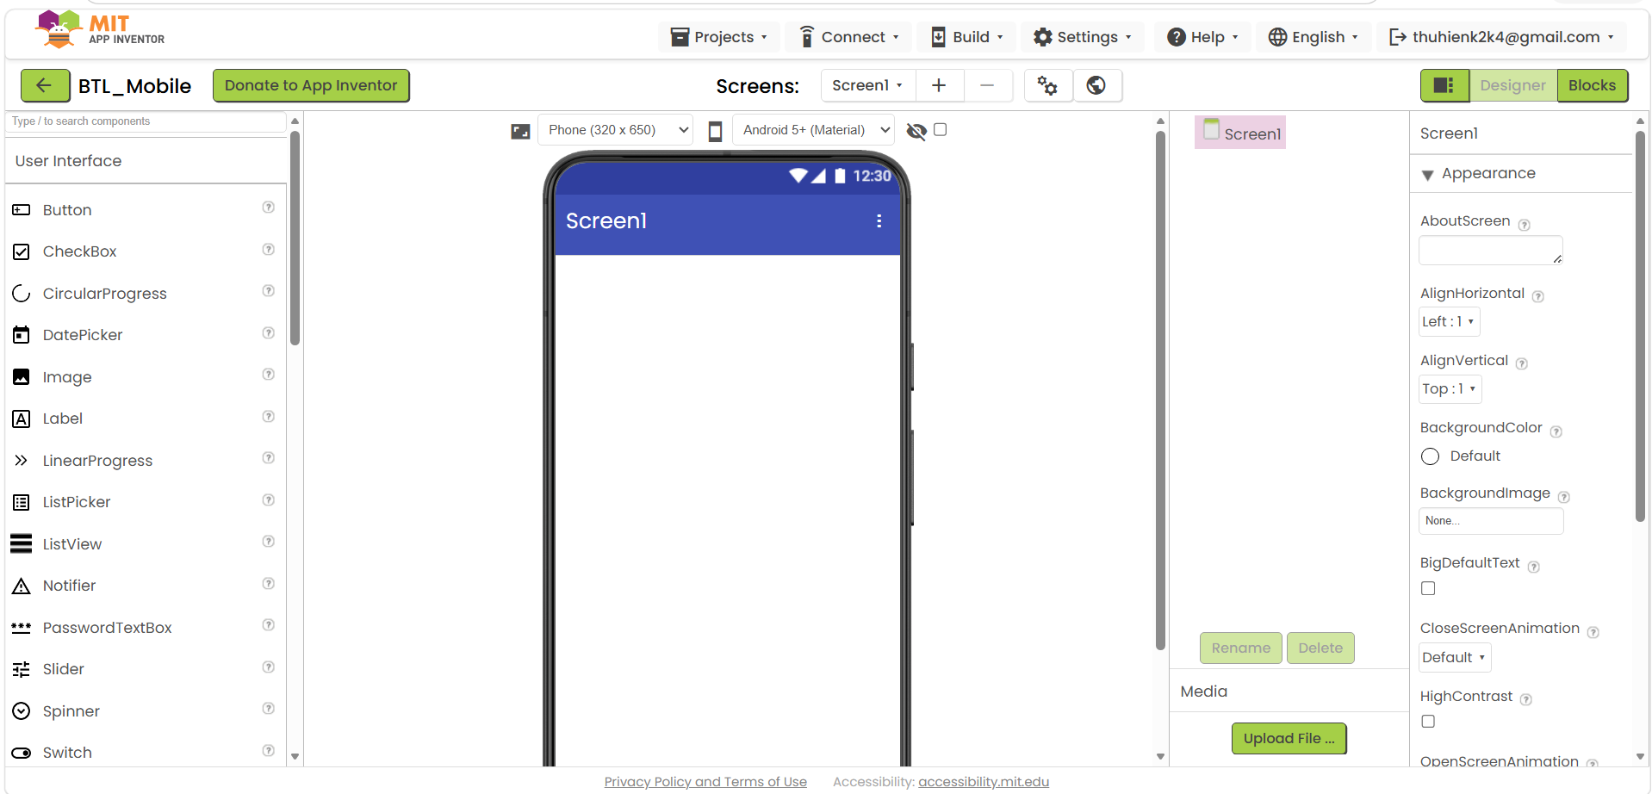
Hình 1.2.3. Tạo Screen

1.2.1. Screen 1: Giới thiệu bản thân (About Me) và Điều hướng
Màn hình mặc định đóng vai trò giao diện trang chủ, cung cấp thông tin tác giả và hệ thống nút bấm điều hướng.
- Bước 1: Tạo giao diện thông tin:
- Kéo một VerticalArrangement, chỉnh AlignHorizontal thành Center và Width thành Fill Parent.
- Kéo linh kiện Image vào trong khung: Đặt tên là img_Avatar. Tại mục thuộc tính Picture, tải lên ảnh cá nhân dạng .jpg hoặc .png. Chỉnh Height và Width cố định (ví dụ: 150px x 150px) để tránh vỡ khung hình.
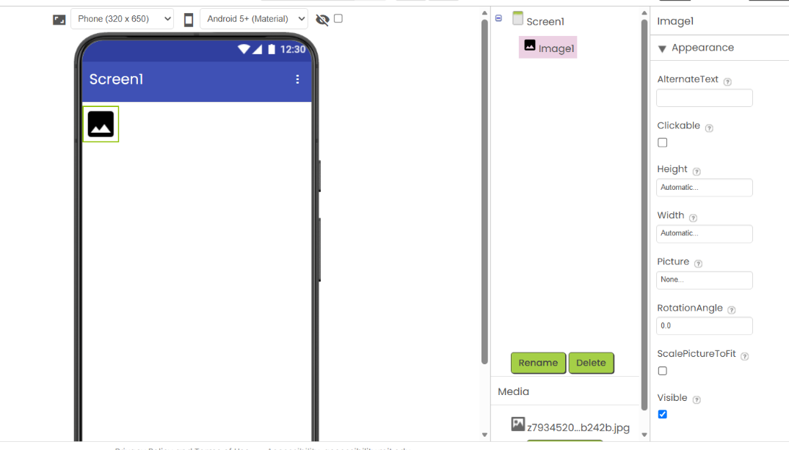
Hình 1.2.4. Upload Image
- Kéo các linh kiện Label lần lượt hiển thị: Họ và tên, Mã số sinh viên, Lớp học. Thay đổi thuộc tính FontSize thành 16 hoặc 18, chọn FontBold để làm nổi bật thông tin.
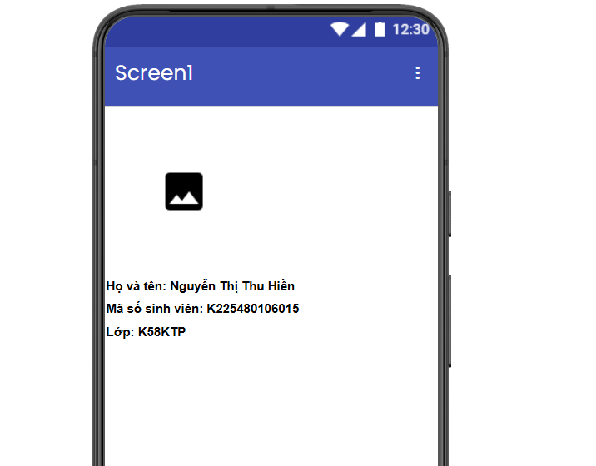
Hình 1.2.5. Điền thông tin cá nhân
- Bước 2: Tạo hệ thống nút bấm điều hướng:
- Kéo một HorizontalArrangement đặt phía dưới khung thông tin để chứa các nút bấm nằm ngang.
- Kéo linh kiện Button thứ nhất, đổi tên thành bt_toan, thay đổi thuộc tính Text hiển thị thành "Giải Toán".
- Kéo linh kiện Button thứ hai, đổi tên thành bt_web, thay đổi thuộc tính Text hiển thị thành "Xem Website".
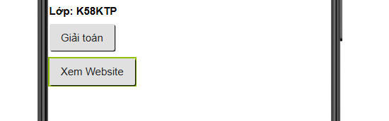
Hình 1.2.6. Thiết lập các nút bấm điều hướng

1.2.2. Screen 2: Giải bài toán phương trình bậc nhất (ax + b = 0)
Màn hình này hiện thực hóa việc nhận dữ liệu từ người dùng, xử lý toán học sơ cấp và trả kết quả. Trước tiên, blocks screen1 lại, nhìn vào thanh menu bên trái chọn nút bt_web.
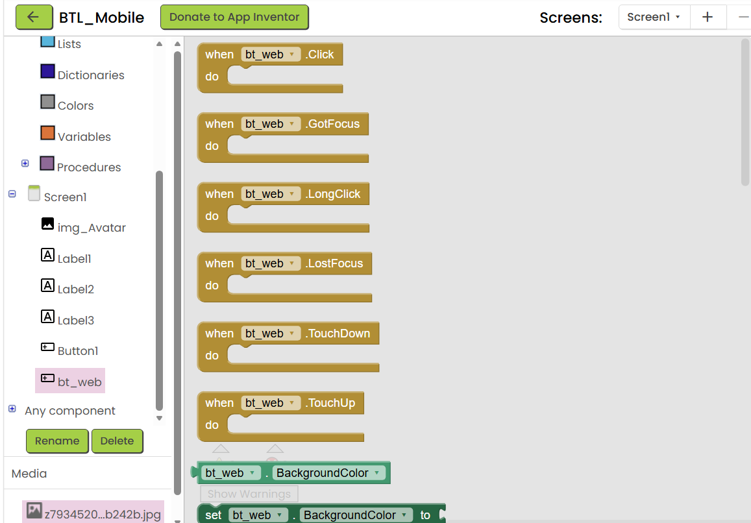
Hình 1.2.7. Cấu hình nút bt_web
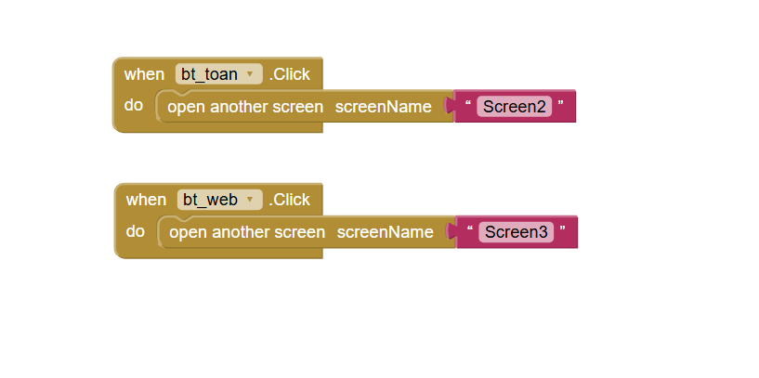
Hình 1.2.8. Lập trình logic chuyển màn hình cho các nút
- Bước 1: Thiết kế khu vực nhập liệu:
- Bấm vào nút Add Screen ở thanh công cụ trên cùng, đặt sẵn tên màn hình là Screen2, Screen3.
- Sử dụng một HorizontalArrangement để chứa dòng nhập hệ số a:
+ Kéo một Label (Text: "Nhập hệ số a:") và một TextBox (Đổi tên thành txt_HeSoA).
+ Trong Properties của txt_HeSoA, tích chọn vào ô NumbersOnly để ép kiểu người dùng chỉ được nhập số, tránh lỗi Crash ứng dụng do sai định dạng dữ liệu.
- Tương tự, tạo dòng nhập hệ số b:
+ Gồm Label (Text: "Nhập hệ số b:") và một TextBox (Đổi tên thành txt_HeSoB, bật NumbersOnly).
- Bước 2: Thiết kế khu vực xử lý và hiển thị:
- Kéo linh kiện Button đặt bên dưới, đổi tên thành btn_TinhToan, đặt thuộc tính Text thành "Tính Nghiệm".
- Kéo một Label lớn ở dưới cùng, đổi tên thành lbl_KetQua, xóa trống thuộc tính Text (Mặc định ban đầu không hiển thị gì) và chỉnh TextColor thành màu đỏ hoặc xanh để người dùng dễ quan sát kết quả sau khi tính.
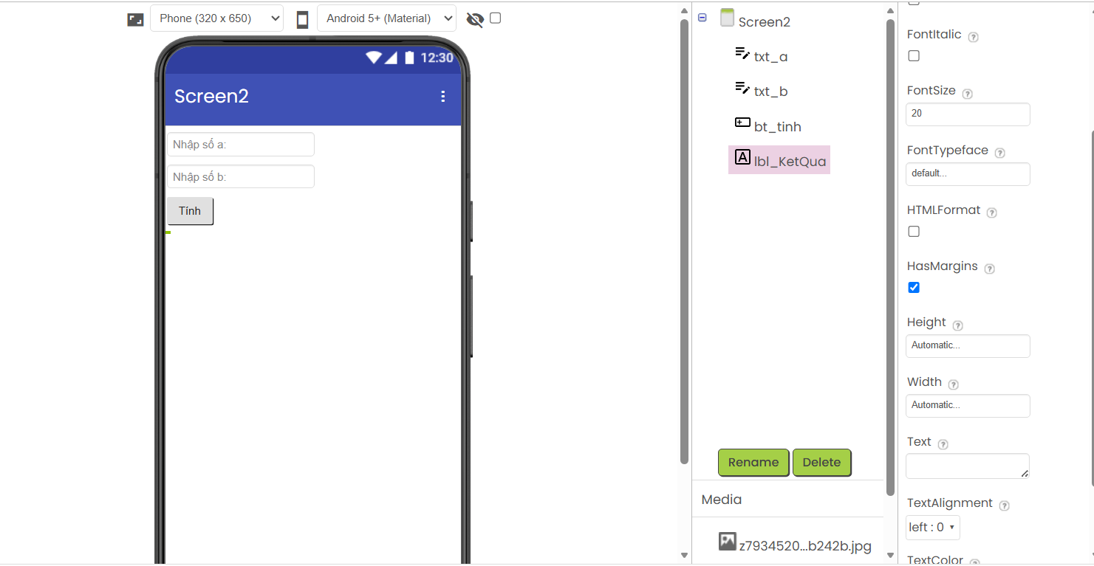
Hình 1.2.9. Sắp xếp giao diện
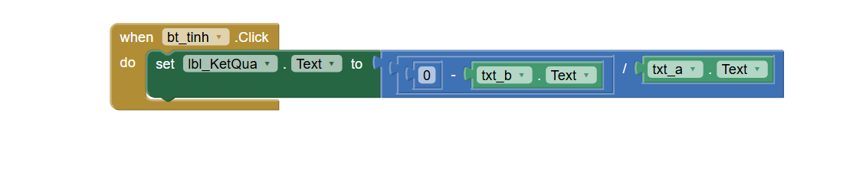
Hình 1.2.10. Thiết kế các khối logic cho phép tính

1.2.3. Screen 3: Tích hợp trình duyệt hiển thị Website (WebViewer)
Màn hình này giải quyết bài toán tích hợp nội dung số từ internet vào môi trường ứng dụng di động bản địa.
- Bước 1: Bấm Add Screen, đặt tên màn hình là Screen3.
- Bước 2: Truy cập nhóm User Interface trong vùng Palette, kéo linh kiện WebViewer thả vào màn hình ảo.
- Bước 3 Cấu hình tối ưu: Tại bảng thuộc tính của WebViewer, thiết lập thuộc tính Height và Width thành Fill Parent để trình duyệt con này chiếm toàn bộ không gian hiển thị của màn hình điện thoại.
- Tại mục HomeUrl, dán đường dẫn của một trang web có cấu trúc giao diện tương thích tốt với thiết bị di động (Responsive/Mobile-friendly), ví dụ: https://google.com.
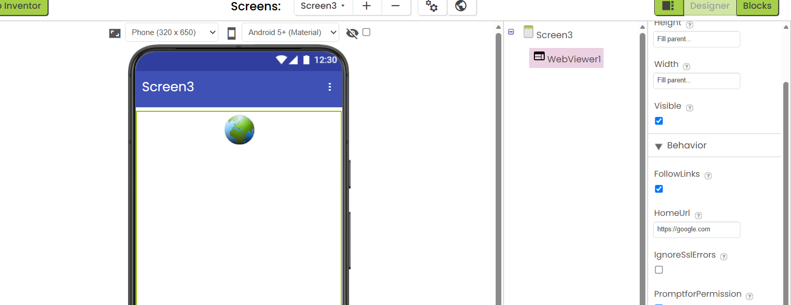
Hình 1.2.11. Tích hợp trình duyệt hiển thị Website
Tiếp theo, đóng gói lại toàn bộ bằng cách chọn Build , chờ đợi đóng gói apk Android. Sau đó, dùng điện thoại Android quét mã đang hiển thị trên màn hình để test.
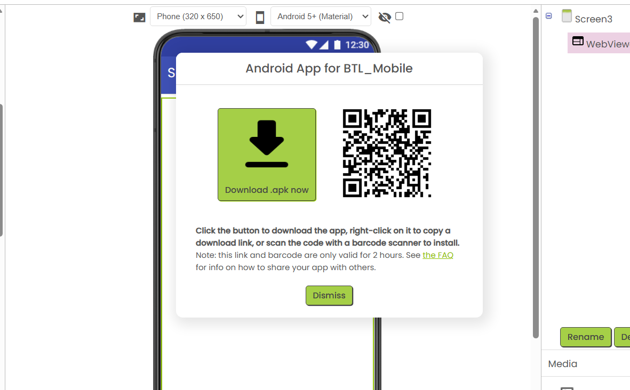
Hình 1.2.12. Đóng gói thành Android apk
Dùng app đã có trên điện thoại , quét mã xong rồi tải file apk về máy và cài đặt phần mềm.
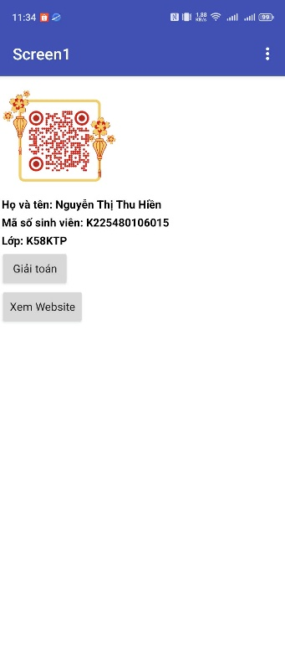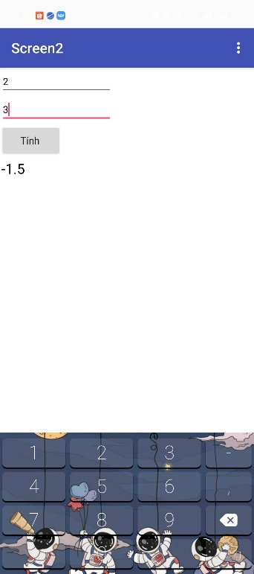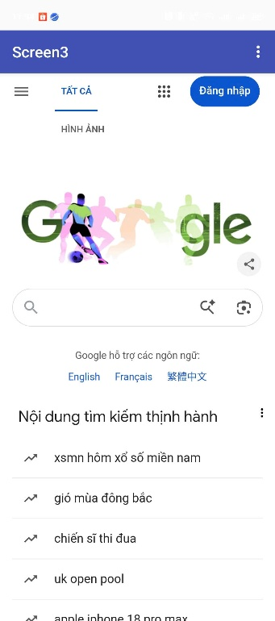
Hình 1.2.13. Test phần mềm trên điện thoại

  - Bản chất của phương pháp lập trình khối
Khi chuyển từ giao diện Designer sang giao diện Blocks, lập trình viên sẽ thực hiện việc xây dựng tư duy logic điều khiển cho phần mềm.

1.3.1. Bản chất của việc kéo thả khối lệnh logic
Lập trình khối (Block-based programming) trong MIT App Inventor thực chất là một mô hình Lập trình trực quan (Visual Programming) được xây dựng trên nền tảng thư viện Blockly của Google.
- Cơ chế khớp nối cú pháp: Mỗi khối lệnh (Block) là sự trừu tượng hóa (Abstraction) cao cấp của một hoặc nhiều dòng mã nguồn truyền thống. Các khối lệnh được thiết kế dưới dạng các mảnh ghép răng cưa có hình thù hình học khác nhau (khớp lồi, khớp lõm, khe cắm hình chữ V, hình tròn). Sự tương thích về hình học này đại diện cho sự chuẩn xác về mặt cú pháp và kiểu dữ liệu trong lập trình. Nếu hai khối dữ liệu không tương thích về mặt logic (ví dụ: cố tình gắn một chuỗi văn bản - Text vào một phép toán nhân - Math), các khớp nối hình học sẽ từ chối liên kết.
- Cơ chế vận hành hướng sự kiện (Event-Driven): Bản chất các khối lệnh lớn trong App Inventor hoạt động dựa trên mô hình xử lý sự kiện của hệ điều hành Android. Khối lệnh dạng when component.Event do (ví dụ: when btn_GiaiToan.Click do) là một hàm lắng nghe sự kiện (Event Listener). Khi người dùng tương tác vật lý lên màn hình, hệ thống sẽ kích hoạt hàm này và thực thi tuần tự các khối lệnh logic được lồng ghép bên trong từ trên xuống dưới.
- Quy trình biên dịch ngầm: Khi lập trình viên thực hiện kéo thả các khối, hệ thống sẽ tự động cập nhật một cây cú pháp trừu tượng (Abstract Syntax Tree - AST) dưới dạng file cấu hình JSON/XML ở lớp nền. Khi nhấn lệnh Build APK, trình biên dịch của App Inventor sẽ chuyển đổi cây AST này thành mã nguồn ngôn ngữ Kawa (một nhánh của ngôn ngữ Scheme chạy trên máy ảo Java - JVM), sau đó đóng gói thành các tệp tin thực thi .dex và tệp nhị phân Android hoàn chỉnh.

1.3.2. So sánh ưu điểm và nhược điểm giữa lập trình khối và viết code truyền thống
Để làm rõ giá trị thực tiễn, dưới đây là bảng phân tích so sánh chi tiết giữa Lập trình trực quan bằng khối lệnh và Lập trình dựa trên văn bản (Text-based programming như Java, Kotlin, Flutter):
Tiêu chí | Lập trình Khối (Blocks - MIT App Inventor) | Viết Code truyền thống (Java / Kotlin / Flutter)
Ưu điểm | - Triệt tiêu lỗi cú pháp (Syntax Errors): Người lập trình hoàn toàn không gặp phải các lỗi kinh điển như thiếu dấu chấm phẩy (;), sai dấu ngoặc ({}, ()) hay gõ sai chính tả từ khóa định dạng.  - Trực quan hóa tư duy thuật toán: Cấu trúc rẽ nhánh If-Then-Else hay vòng lặp được hiển thị bằng màu sắc và hình khối rõ ràng, giúp lập trình viên tập trung hoàn toàn vào luồng xử lý logic thay vì cú pháp câu lệnh.  - Tốc độ phát triển cực nhanh (Rapid Prototyping): Rút ngắn 70% thời gian tạo ra một sản phẩm mẫu chạy được so với việc cấu hình project truyền thống. | - Khả năng tùy biến và can thiệp sâu: Kiểm soát tuyệt đối tài nguyên phần cứng, bộ nhớ hệ thống, tối ưu hóa hiệu năng luồng (Thread) và các tác vụ chạy ngầm phức tạp.  - Hệ sinh thái thư viện vô tận: Dễ dàng tích hợp các thư viện bên thứ ba (SDK của Google, OpenAI, Firebase, các framework đồ họa 3D...)  - Quản lý mã nguồn quy mô lớn: Khả năng tổ chức mã nguồn theo các kiến trúc sạch (Clean Architecture, MVVM), dễ bảo trì khi dự án lên tới hàng triệu dòng code.
Nhược điểm | - Giới hạn tính năng hệ thống: Khó thực hiện các tác vụ can thiệp sâu vào nhân hệ điều hành, các ứng dụng xử lý đồ họa nặng hoặc xử lý thời gian thực cường độ cao.  - Hiện tượng "Rác đồ họa" (Spaghetti Blocks): Khi logic ứng dụng trở nên phức tạp, màn hình Blocks sẽ chứa hàng nghìn khối lệnh đan xen, gây cực kỳ khó khăn cho việc tra cứu, gỡ lỗi (debug) và đọc hiểu cấu trúc.  - Khó khăn trong quản lý phiên bản: Các công cụ quản lý mã nguồn phổ biến như Git không thể so sánh (Diff) các khối lệnh một cách trực quan, gây trở ngại khi làm việc nhóm. | - Độ dốc đường cong học tập (Learning Curve) cao: Đòi hỏi lập trình viên phải mất nhiều tháng, thậm chí nhiều năm để làm chủ cú pháp ngôn ngữ, cơ chế quản lý bộ nhớ và các lỗi logic tiềm ẩn.  - Thời gian kiểm thử kéo dài: Dễ phát sinh các lỗi biên dịch hoặc lỗi runtime (như NullPointerException) chỉ do sai sót nhỏ trong văn bản mã nguồn.
Bảng 1.3.1. So sánh ưu điểm và nhược điểm giữa lập trình khối và viết code truyền thống

1.3.3. Cơ chế sao chép và tái sử dụng khối lệnh thông qua tính năng Balo (Backpack)
- Khái niệm và Bản chất: Tính năng Backpack (Balo) nằm ở góc trên bên phải của không gian làm việc Blocks. Bản chất của Backpack hoạt động như một bộ nhớ đệm thông minh (Clipboard) tầm xa được lưu trữ cục bộ trong phiên làm việc (Session) của trình duyệt.
- Quy trình vận hành kỹ thuật:
- Thao tác Sao chép (Copy): Lập trình viên lựa chọn một khối lệnh riêng lẻ hoặc một cụm khối logic liên kết phức tạp, nhấn giữ và kéo thả trực tiếp vào biểu tượng chiếc Balo. Khi biểu tượng Balo thay đổi trạng thái (nắp balo mở ra rồi đóng lại), cụm khối đó đã được chuyển đổi thành một chuỗi dữ liệu JSON định cấu hình cấu trúc và lưu vào bộ nhớ đệm.
- Thao tác Dán (Paste): Khi lập trình viên chuyển đổi sang một Màn hình (Screen) khác trong cùng một dự án, hoặc thậm chí là chuyển sang một Dự án (Project) hoàn toàn mới, lập trình viên chỉ cần nhấp chuột trái vào biểu tượng Balo. Một cửa sổ phụ hiển thị các đoạn mã dạng khối đã lưu sẽ xuất hiện. Người lập trình chọn cụm khối mong muốn, kéo ngược trở lại vùng làm việc chính.
- Ý nghĩa thực tiễn trong phát triển phần mềm: Tính năng này giải quyết triệt để bài toán Tái sử dụng mã nguồn (Code Reuse) trong lập trình. Thay vì phải mất thời gian kéo-thả cấu hình lại các hàm logic lặp đi lặp lại giữa các màn hình (ví dụ: Khối điều hướng chuyển màn hình, Khối kiểm tra dữ liệu đầu vào trống, Khối định dạng chuỗi kết quả kết quả toán học), lập trình viên chỉ cần đóng gói vào Backpack một lần và phân phối linh hoạt ra toàn bộ hệ thống ứng dụng, giúp giảm thiểu đáng kể thời gian lập trình và đảm bảo tính đồng bộ của thuật toán trong toàn bộ cấu trúc dự án.

CHƯƠNG 2. VIẾT PHẦN MỀM SỬ DỤNG ANDROID STUDIO

2.1. Kiến trúc nền tảng Android và cơ chế vận hành

2.1.1. Vai trò của AndroidManifest.xml và Cơ chế cấp quyền (Permissions)
- Mô tả chức năng: AndroidManifest.xml là tệp cấu hình cốt lõi mang tính bắt buộc của mọi ứng dụng Android. Nó đóng vai trò như một "bản cam kết" gửi tới Hệ điều hành (OS), mô tả cấu trúc của ứng dụng bao gồm: Tên gói (Package name), các thành phần cấu thành (Activities, Services, Broadcast Receivers), và đặc biệt là danh sách các quyền truy cập tài nguyên hệ thống.
- Khai báo quyền (Permission Declaration): Để thực hiện các tác vụ can thiệp vào phần cứng hoặc kết nối mạng (Do-something), lập trình viên phải khai báo tường minh bằng thẻ <uses-permission> đặt phía trên thẻ <application>.
- Cú pháp khai báo quyền Internet: xml
- Mục đích: Bảo vệ quyền riêng tư và an ninh hệ thống. Từ Android 6.0 (API 23) trở lên, đối với các quyền nguy hiểm (Dangerous Permissions như Camera, Danh bạ, Vị trí), việc khai báo trong Manifest là chưa đủ, ứng dụng phải thực hiện Kiểm tra và xin quyền động (Runtime Permission) bằng mã nguồn Java khi đang chạy.
- Mã nguồn kiểm tra và xin quyền động trong Java:
if (ContextCompat.checkSelfPermission(this, Manifest.permission.ACCESS_FINE_LOCATION)
!= PackageManager.PERMISSION_GRANTED) {
// Nếu chưa có quyền, tiến hành yêu cầu người dùng cấp quyền
ActivityCompat.requestPermissions(this,
new String[]{Manifest.permission.ACCESS_FINE_LOCATION}, 100);
} else {
// Đã có quyền, thực hiện tác vụ dữ liệu
}
- Ý nghĩa: Đảm bảo tính minh bạch, tránh việc ứng dụng chạy ngầm chiếm đoạt dữ liệu vị trí hoặc tài nguyên phần cứng khi chưa được sự đồng ý trực tiếp của người dùng tại thời điểm thực thi.

2.1.2. Vòng đời ứng dụng (Activity Lifecycle) và Hàm onCreate()
Một Activity (Màn hình) của Android không vận hành vĩnh viễn mà được quản lý nghiêm ngặt bởi Hệ điều hành qua các trạng thái: Khai sinh (Created) -> Hiển thị (Started) -> Tương tác (Resumed) -> Tạm dừng (Paused) -> Bị che khuất (Stopped) -> Bị hủy (Destroyed).
- Tại sao hàm onCreate() luôn tự động sinh ra?
- Hàm onCreate() là điểm khởi đầu (Entry Point) của một màn hình, được OS gọi duy nhất một lần khi Activity bắt đầu khởi tạo vào bộ nhớ RAM.
- Lý do bắt buộc: Đây là nơi thiết lập "hồn cốt" cho màn hình, bao gồm việc kết nối mã Java với giao diện tĩnh thông qua hàm setContentView(R.layout.activity_main) và ánh xạ các linh kiện (findViewById). Nếu không có onCreate(), màn hình chỉ là một tiến trình chạy ngầm không có thực thể giao diện.

2.2. Quản lý giao diện trong Android Studio

2.2.1. Cơ chế Tham chiếu tài nguyên (Tránh Hardcode) và Hỗ trợ Tự động (Auto-Localization)
Khi thiết kế giao diện bằng XML, việc gõ trực tiếp chuỗi văn bản (Ví dụ: android:text="Giải Toán") gọi là Hardcode. Quy chuẩn Android bắt buộc phải lưu các chuỗi này vào tệp res/values/strings.xml và thực hiện tham chiếu.
- Cú pháp tham chiếu:
- Trong file XML giao diện: @string/tên_biến
- Trong file mã nguồn Java: R.string.tên_biến
- Ưu điểm của việc tham chiếu:
- Tách biệt dữ liệu và mã nguồn: Dễ dàng quản lý, chỉnh sửa nội dung văn bản tại một nơi duy nhất mà không cần lục lọi hàng chục file giao diện XML hay file Java.
- Hỗ trợ Đa cấu hình tự động (Auto-Adaptation): Hệ điều hành Android có cơ chế tự động quét hậu tố của thư mục tài nguyên dựa trên cấu hình thiết bị của người dùng:
+ LANGUAGE (Ngôn ngữ): Nếu máy bật tiếng Anh, OS tự động đọc file trong res/values-en/strings.xml. Nếu bật tiếng Việt, nó đọc res/values-vi/strings.xml.
+ LOCATION (Vị trí/Quốc gia): Hiển thị định dạng ngày tháng, tiền tệ theo vùng địa lý (values-rVN, values-rUS).
+ THEME (Giao diện Sáng/Tối): OS tự động tráo đổi cấu hình màu sắc giữa values/themes.xml (Light Mode) và values-night/themes.xml (Dark Mode).
- Lợi ích: Giúp ứng dụng mang tính toàn cầu hóa (Internationalization), mang lại trải nghiệm UX bản địa hóa mượt mà tự động mà lập trình viên không cần viết bất kỳ dòng lệnh if-else nào để kiểm tra ngôn ngữ hay giao diện hệ thống.

2.2.2. Layout và Quy luật sắp xếp cấu trúc hình học
Để gộp các đối tượng con theo một quy luật hiển thị, Android sử dụng các ViewGroup (Đối tượng chứa). Trong đó, bộ đôi kinh điển nhất là:
- LinearLayout (Bố cục tuyến tính): Sắp xếp các đối tượng con nằm kề nhau tuần tự theo một chiều duy nhất thông qua thuộc tính android:orientation:
- vertical: Xếp chồng từ trên xuống dưới theo chiều dọc.
- horizontal: Xếp hàng từ trái sang phải theo chiều ngang.
- Thuộc tính Gravity: * android:gravity: Định vị trọng lực, quy định toàn bộ nội dung bên trong đối tượng đó sẽ dồn về đâu (Ví dụ: center, right, bottom).

2.2.3. Hai cách viết mã xử lý sự kiện (Event Handling) khi người dùng Click
Khi người dùng tương tác (Click) vào một phần tử, để chạy một đoạn mã xử lý, ta có 2 phương pháp:
- Cách 1: Khai báo thuộc tính android:onClick trực tiếp trong XML (Nhanh, tường minh)
- Tại Layout (XML): Thêm thuộc tính android:onClick="clickGiaiToan" vào Button.
- Tại Code (Java): Viết một hàm trùng tên:
public void clickGiaiToan(View view) {
// Đoạn code xử lý tại đây
}
Cách 2: Sử dụng Bộ lắng nghe sự kiện Anonymous Listener trong Java (Quy chuẩn, bảo mật)
- Tại Layout (XML): Chỉ cần đặt ID cho nút bấm (android:id="@+id/btnGiai").
- At Code (Java): Ánh xạ và thiết lập bộ lắng nghe:
Button btnGiai = findViewById(R.id.btnGiai);
btnGiai.setOnClickListener(new View.OnClickListener() {
@Override
public void onClick(View v) {
// Đoạn code xử lý tại đây
}
});

2.3. Thực hành APP 1

2.3.1. Đặt vấn đề và Giải quyết vấn đề
- Đặt vấn đề: Xây dựng ứng dụng "Sổ tay hướng dẫn mẹo lập trình Offline". Ứng dụng cần chứa một lượng lớn dữ liệu bài viết hướng dẫn dưới dạng văn bản có cấu trúc. Nếu lưu trữ trực tiếp trong code Java sẽ gây nặng app và khó bảo trì; nếu lưu trên Server thì khi điện thoại mất mạng (Mất kết nối Internet), người dùng không thể học được.
- Giải quyết vấn đề: Sử dụng thư mục đặc biệt Assets. Chuẩn bị trước các tệp tin chứa nội dung bài viết dưới dạng cấu trúc tệp .txt phẳng. Khi biên dịch, toàn bộ các tệp này sẽ được đóng gói đi theo App vào thiết bị người dùng.
- Đặc thù dữ liệu: Dữ liệu dạng văn bản thô (Plain Text), mã hóa chuẩn UTF-8 để hiển thị đúng tiếng Việt.
- Thuật toán xử lý: Sử dụng luồng đọc dữ liệu dòng BufferedReader để nạp toàn bộ nội dung từ bộ nhớ trong của App, nối chuỗi tuần tự để tái cấu trúc văn bản.
- Đối tượng hiển thị: Sử dụng thành phần hiển thị văn bản cuộn tự do: TextView nằm bên trong ScrollView.

2.3.2. Hiện thực hóa mã nguồn APP 1
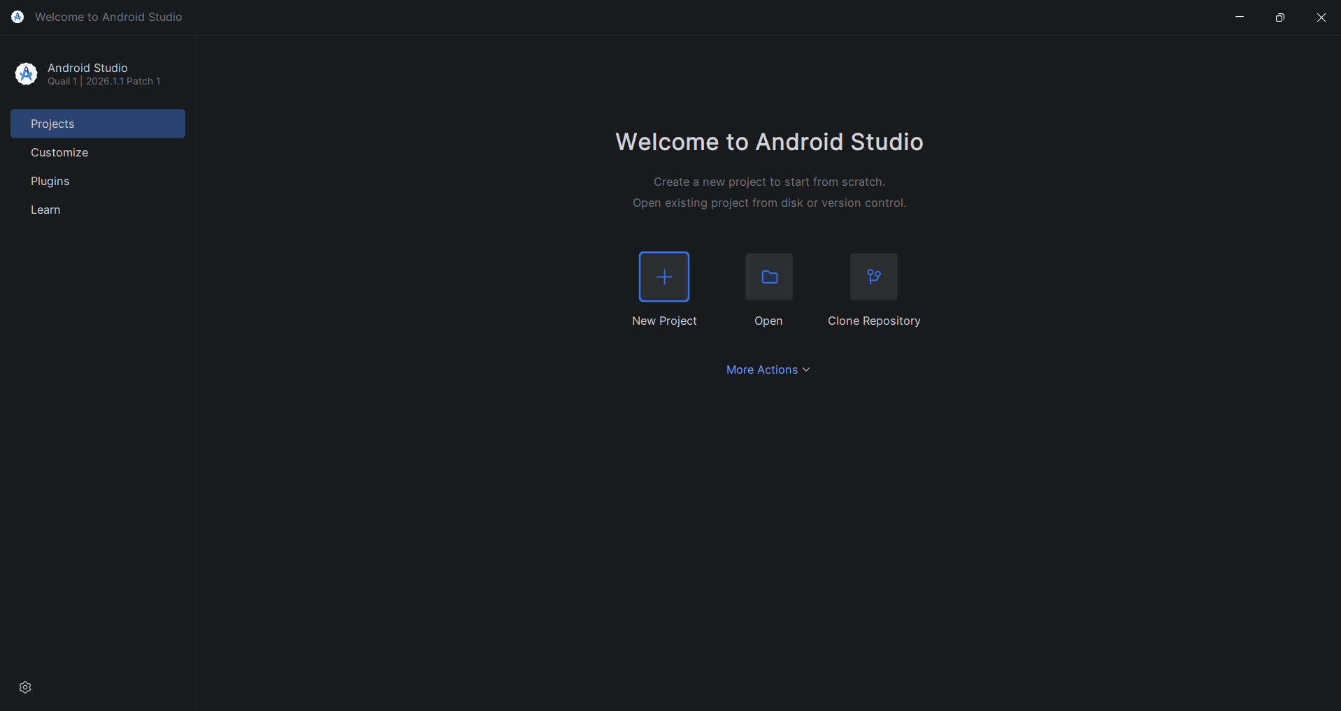
Hình 2.3.1. Giao diện phần mềm Android Studio
Bước 1: Khởi tạo dự án mới
- Mở Android Studio, tại màn hình chào mừng, chọn New Project
- Một bảng danh sách các mẫu màn hình hiện ra, bạn tìm và chọn mẫu Empty Views Activity. Nhấn Next.
- Cấu hình các thông số dự án như sau:
- Name: App1_Assets
- Package name: Giữ nguyên mặc định (ví dụ: com.example.app1_assets).
- Language: Chọn Java
- Minimum SDK: để mặc định
Nhấn Finish và đợi tầm 1–2 phút để phần mềm tải cấu hình Gradle ban đầu.
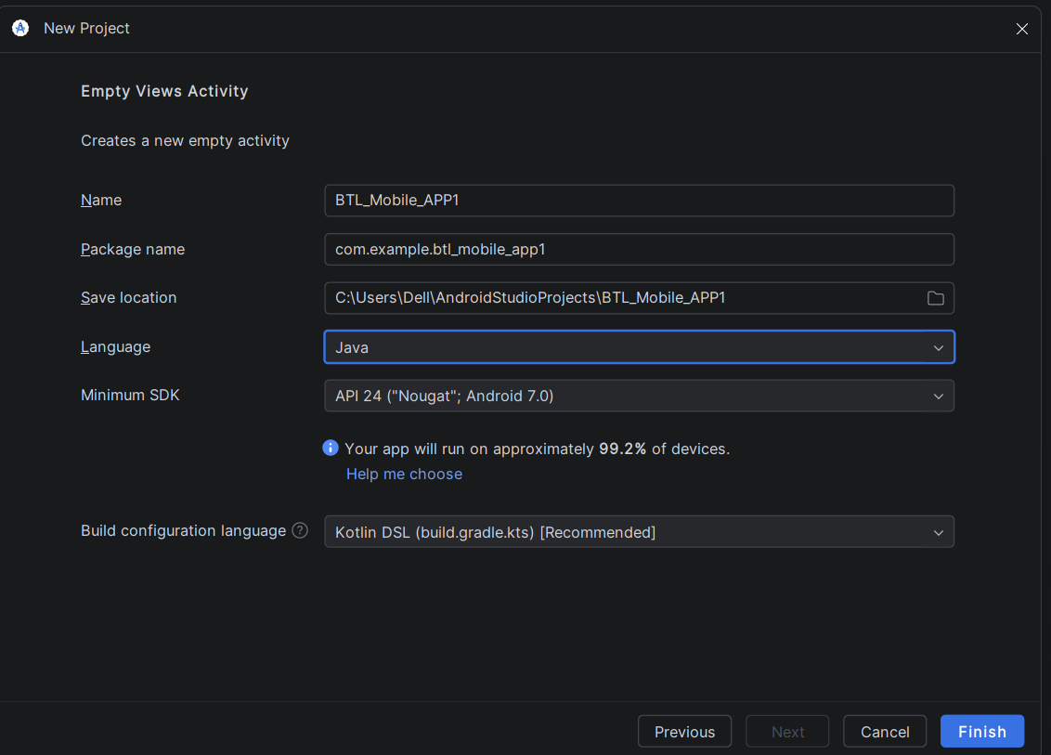
Hình 2.3.2. Tạo project mới
Bước 2: Tạo thư mục Assets và thêm file dữ liệu
- Click chuột phải vào thư mục app -> chọn New -> chọn Folder -> chọn Assets Folder. Nhấn Finish. Lúc này, dưới thư mục main sẽ xuất hiện một thư mục mới tên là assets.
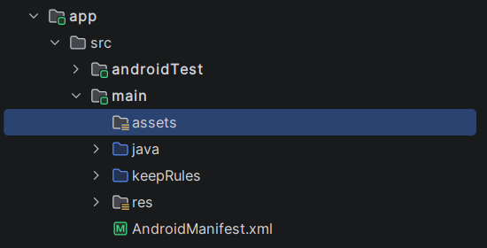
Hình 2.3.3. Cấu trúc thư mục app
Bây giờ, mở phần mềm Notepad (hoặc Word) trên máy tính lên, gõ một đoạn nội dung cẩm nang hướng dẫn bất kỳ bằng tiếng Việt “CHAO MUNG DEN VOI SO TAY LAP TRINH CUA THU HIEN…”
- Lưu tệp đó lại với tên là huongdan.txt
- Quay lại thư mục trên máy tính, nhấn Ctrl + C file huongdan.txt. Sau đó vào Android Studio, click chuột phải vào thư mục assets vừa tạo ở trên và nhấn Paste (Ctrl + V).
Bước 2 : Viết code đọc file MainActivity.java
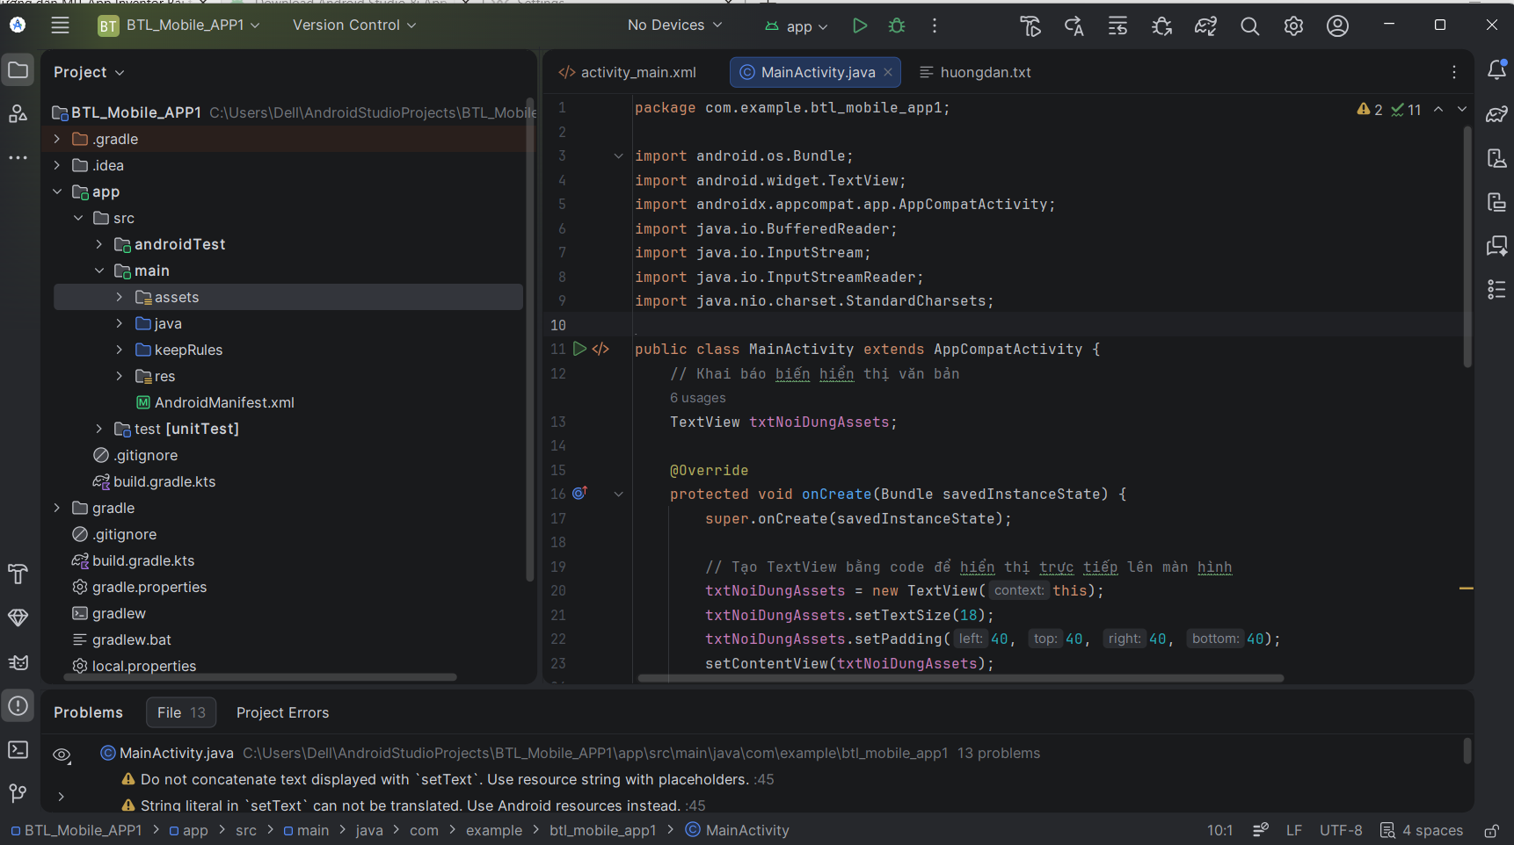
Hình 2.3.4. Viết code đọc file MainActivity.java
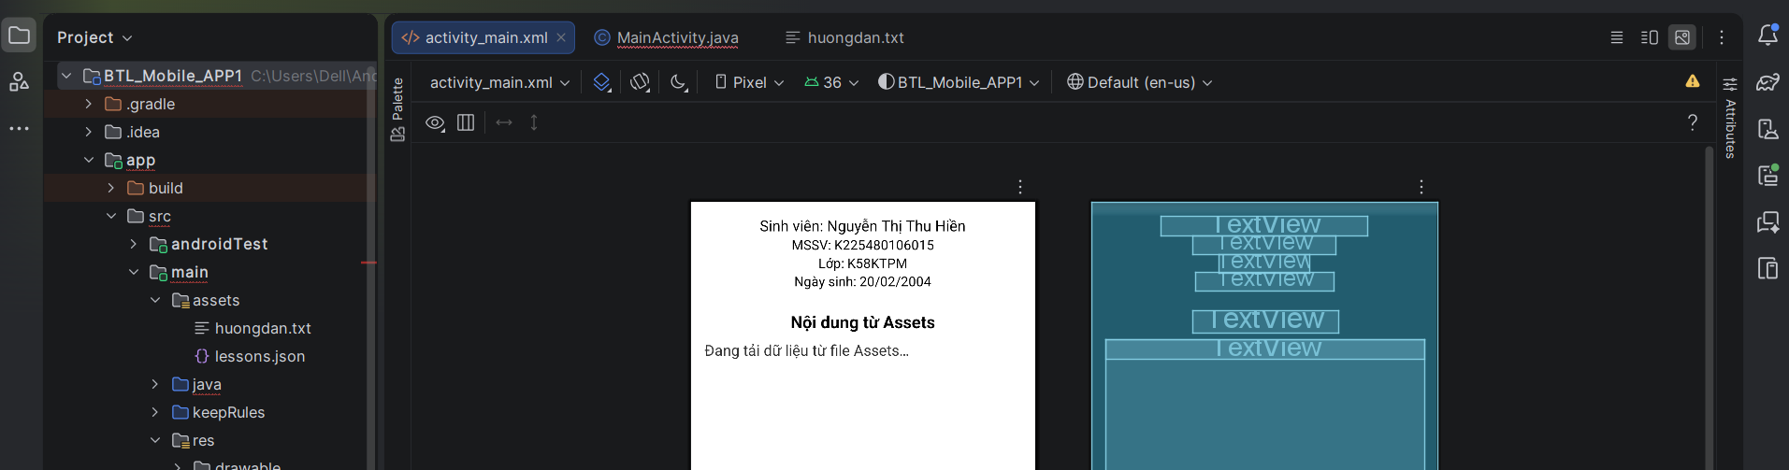
Hình 2.3.5. Chỉnh sửa giao diện activity-main.xml

Sau đó, vào mục cài đặt của điện thoại , cài đặt cấu hình dành cho nhà phát triển , gỡ lỗi USB hoặc cũng có thể kết nối máy tính với điện thoại thông qua wifi. Bấm Run trên Android studio và trên điện thoại cũng sẽ tự động mở app.
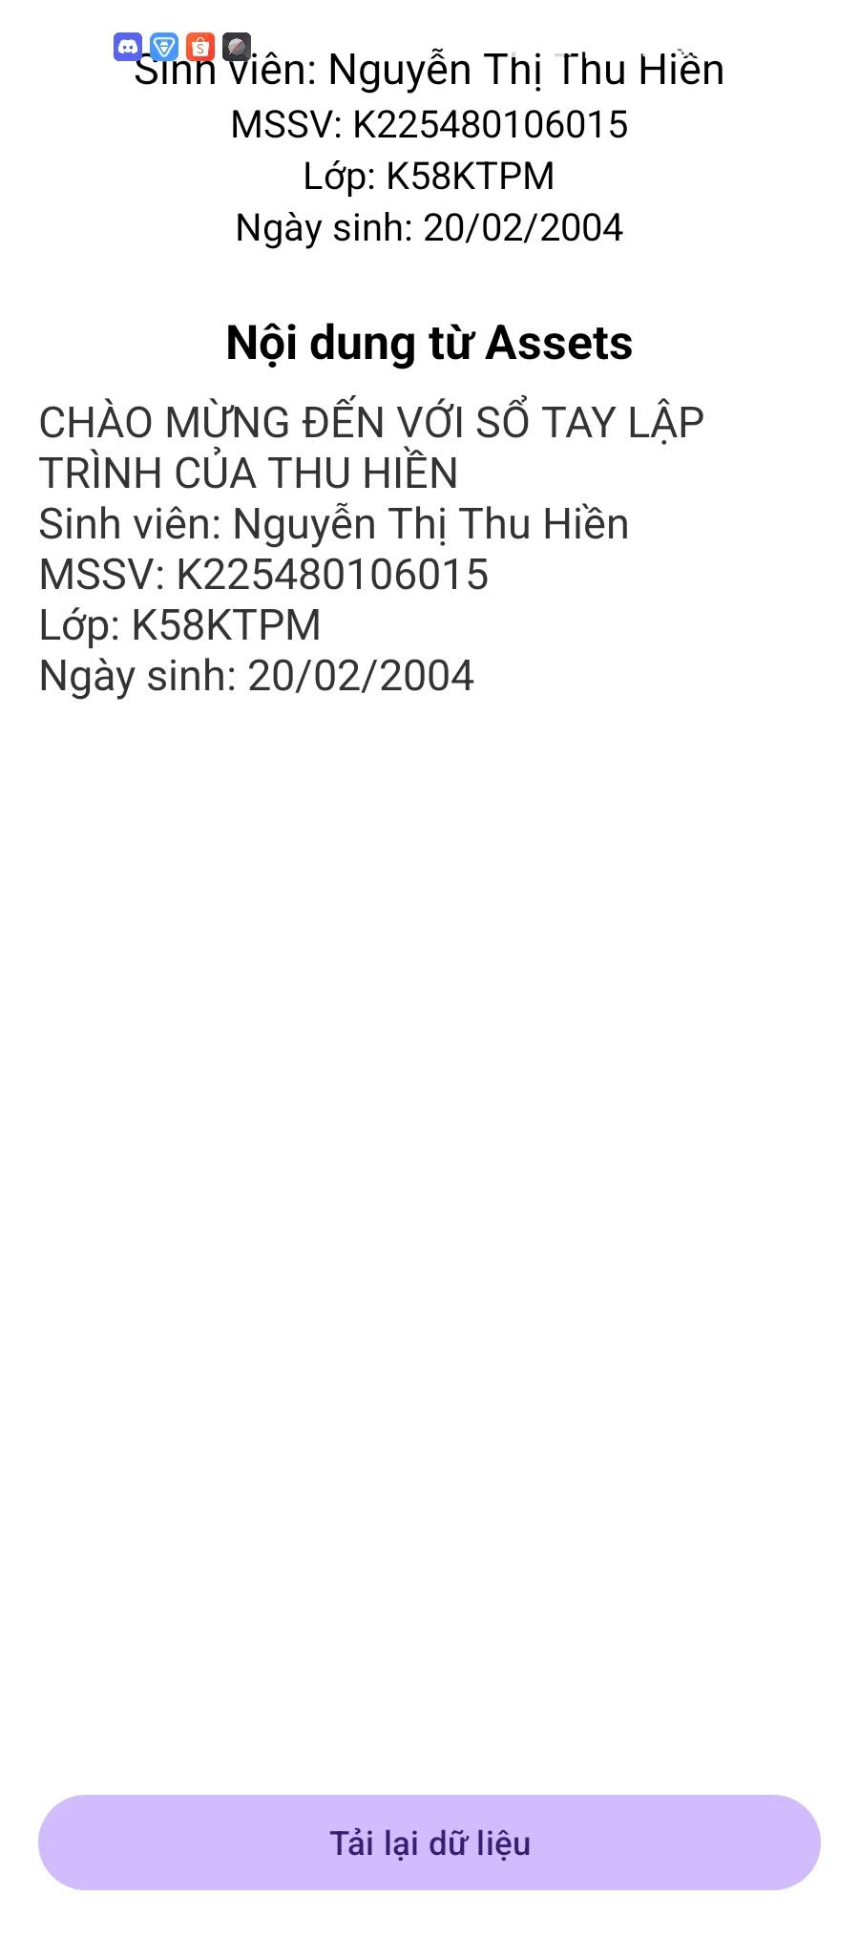
Hình 2.3.6. Giao diện hiển thị nội dung trên điện thoại

2.4. Thực hành APP 2

2.4.1. Phân tích bài toán
Bài toán tái hiện và nâng cấp ứng dụng giải phương trình bậc nhất dạng tổng quát: ax + b = 0
Ứng dụng nhận hai dữ liệu đầu vào là hệ số a và hệ số b (kiểu số thực) từ người dùng thông qua giao diện nhập liệu. Khi người dùng kích hoạt lệnh "Giải", hệ thống phải tự động tính toán và đưa ra kết quả lập tức lên màn hình dựa trên các biện luận toán học:
- Nếu a = 0 và b = 0: Phương trình có vô số nghiệm.
- Nếu a = 0 và b khác 0: Phương trình vô nghiệm.
- Nếu a khác 0: Phương trình có nghiệm duy nhất x = b/a
- Chuyển đổi tư duy từ MIT App Inventor sang Android Studio (Java)
Mục tiêu chính của phần này là chuyển đổi toàn bộ cơ chế từ lập trình kéo thả các khối lệnh tư duy (Block-based) sang lập trình hướng đối tượng bằng mã nguồn thuần (Text-based) trên Android Studio:
Về mặt Giao diện (UI): Trong MIT App Inventor, giao diện sử dụng các thành phần TextBox, Button, và Label xếp trong các hộp căn chỉnh HorizontalArrangement.
- Khi chuyển sang Android Studio, các thành phần này được ánh xạ tương ứng thành các thẻ XML quy chuẩn bao gồm: EditText (nhập liệu), Button (nút bấm kích hoạt), và TextView (hiển thị nhãn/kết quả), tất cả được quản lý tập trung trong một layout có tính bao bọc cao như LinearLayout hoặc ConstraintLayout.
Về mặt Logic xử lý:
- Thay vì sử dụng các khối lệnh sự kiện khối when Button.Click do trực quan, Android Studio quản lý bằng cách lập trình trực tiếp các hàm lắng nghe sự kiện (Event Listener) trong file Java thông qua phương thức setOnClickListener().
- Dữ liệu từ các ô nhập liệu được lấy ra dưới dạng chuỗi (String), sau đó áp dụng hàm ép kiểu Double.parseDouble() của Java để đưa về dạng số thực trước khi đưa vào các cấu trúc điều kiện if-else nhằm biện luận kết quả.

- Mô hình hóa luồng xử lý và Đóng gói dữ liệu API
Điểm cải tiến vượt bậc so với nền tảng MIT App Inventor cũ là việc tích hợp thêm module kết nối mạng tự động. Ngay sau khi thuật toán giải phương trình kết thúc, một tiến trình chạy ngầm (Background Thread) sẽ được kích hoạt để đóng gói toàn bộ phiên làm việc của người dùng.
Dữ liệu truyền tải trên mạng Internet sẽ được chuẩn hóa thành một chuỗi định dạng cấu trúc JSON (JavaScript Object Notation) bao gồm 4 trường thông tin cốt lõi:
- mssv: Mã số sinh viên của người thực hiện nhằm định danh trên hệ thống.
- he_so_a: Giá trị hệ số $a$ do người dùng nhập vào.
- he_so_b: Giá trị hệ số $b$ do người dùng nhập vào.
- ket_qua: Chuỗi thông báo kết quả nghiệm sau khi đã biện luận.
Chuỗi JSON này đóng vai trò là phần thân (Payload) của một yêu cầu mạng HTTP/HTTPS sử dụng phương thức POST, đích đến là địa chỉ cổng API đã được chỉ định trước trên Server (https://k58kmt.tdh.io.vn/api).
Việc phân tách luồng tính toán (Main Thread) và luồng gửi dữ liệu mạng (Background Thread) giúp ứng dụng hoạt động mượt mà, không xảy ra hiện tượng đóng băng giao diện (ANR - Application Not Responding) khi thiết bị gặp sự cố về mạng.

2.4.2. Nâng cấp hệ thống - Cơ chế kết nối API ngầm
2.4.2.1. Đặt vấn đề về hiệu năng và bất đồng bộ (Asynchronous)
Trong kiến trúc hệ điều hành Android, tất cả các tác vụ liên quan đến cập nhật giao diện người dùng (UI), bắt sự kiện nút bấm, hay vẽ đồ họa đều được xử lý duy nhất trên một luồng chính gọi là Main Thread (hoặc UI Thread).
Nếu ứng dụng thực hiện một tác vụ tiêu tốn thời gian như kết nối mạng Internet để gọi API ngay trên Main Thread, hệ thống sẽ bị chặn (Block) hoàn toàn. Khi đó, ứng dụng sẽ rơi vào trạng thái đóng băng, không phản hồi và hệ điều hành sẽ lập tức cưỡng chế dừng ứng dụng bằng lỗi ANR (Application Not Responding).
Do đó, việc nâng cấp hệ thống từ logic giải toán đơn thuần lên cơ chế gọi API bắt buộc phải sử dụng kiến trúc Xử lý bất đồng bộ (Asynchronous Processing), tách biệt hoàn toàn luồng tính toán giao diện và luồng truyền tải dữ liệu mạng.

2.4.2.2. Cơ chế xử lý bằng cấu trúc AsyncTask và HttpURLConnection
Để hiện thực hóa giải pháp truyền dữ liệu ngầm, ứng dụng sử dụng lớp đóng gói cấu trúc luồng AsyncTask do Android cung cấp, kết hợp với thư viện mạng cốt lõi HttpURLConnection. Chu trình xử lý ngầm được chia làm các giai đoạn đồng bộ nghiêm ngặt:
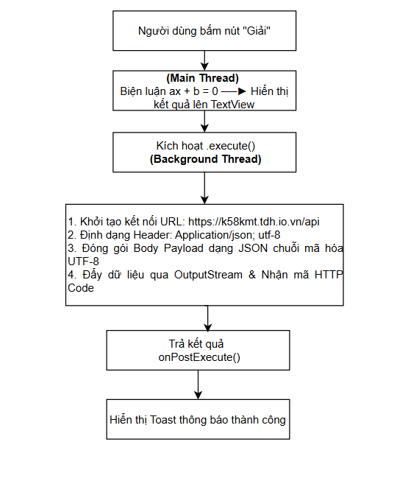
Hình 3.2.1. Chu trình truyền dữ liệu ngầm
- Khởi tạo tiến trình ngầm (doInBackground):
- Ngay sau khi kết quả phương trình được in ra màn hình, hàm .execute() được gọi để đẩy các tham số hệ số $a, b$ và kết quả nghiệm xuống tầng xử lý ngầm Background Thread. Tại đây, một kết nối mạng được mở ra hướng tới địa chỉ Server URL: https://k58kmt.tdh.io.vn/api.

- Cấu hình giao thức truyền tải:
- Kết nối mạng được thiết lập phương thức truyền dữ liệu là POST (gửi dữ liệu lên).
- Thuộc tính định dạng nội dung (Content-Type) được chỉ định là application/json; utf-8 để Server hiểu cấu trúc dữ liệu gửi tới.
- Mã hóa và Đóng gói dữ liệu JSON:
- Hệ thống tự động biên dịch các biến dữ liệu thành một chuỗi văn bản chuẩn hóa cấu trúc JSON theo đúng định dạng định danh.
- Chuỗi JSON này được chuyển đổi thành mảng byte mã hóa theo bảng mã StandardCharsets.UTF-8 để bảo toàn tính toàn vẹn của ký tự tiếng Việt có dấu, sau đó đẩy trực tiếp vào luồng xuất dữ liệu OutputStream của cổng kết nối.
- Xác thực phản hồi từ Server:
- Thiết bị gửi dữ liệu đi và đứng đợi phản hồi mã trạng thái HTTP (conn.getResponseCode()) từ máy chủ. Nếu mã trả về là 200 (OK) hoặc 201 (Created), tiến trình ghi nhận việc truyền tải dữ liệu ngầm hoàn tất thành công.
2.4.2.3. Trả kết quả về luồng giao diện (onPostExecute)
Sau khi tác vụ mạng ở luồng ngầm kết thúc, kết quả (Thành công/Thất bại) sẽ được trả ngược lại cho luồng chính Main Thread thông qua hàm onPostExecute().
Tại đây, ứng dụng sẽ thực hiện một lệnh hiển thị nhanh dạng Toast đưa ra thông báo ngắn gọn: "Đã gửi dữ liệu lên Server thành công!" để người dùng nhận biết, mà không làm gián đoạn hay ảnh hưởng đến bất kỳ thao tác nhập liệu nào khác trên màn hình điện thoại.

2.5. Cấu hình quyền hệ thống (Manifest)

2.5.1. Cơ chế bảo mật và quản lý tài nguyên của Hệ điều hành Android
Hệ điều hành Android được xây dựng trên nền tảng nhân Linux với cơ chế bảo mật nghiêm ngặt dạng Sandbox (hộp cát). Theo mặc định, mỗi ứng dụng khi cài đặt vào máy sẽ biệt lập hoàn toàn và không có quyền truy cập vào các tài nguyên phần cứng, hệ thống tệp nâng cao, hay thực hiện các kết nối ra thế giới bên ngoài (mạng Internet).
Để ứng dụng có thể thực hiện các tác vụ như gọi API lên Server (https://k58kmt.tdh.io.vn/api) hay tải các nội dung trang web, nhà phát triển bắt buộc phải chủ động khai báo và xin quyền truy cập từ hệ thống thông qua tệp tin cấu hình đầu não AndroidManifest.xml. Nếu thiếu bước khai báo này, hệ điều hành sẽ chặn đứng tác vụ mạng ngay lập tức và ném ra ngoại lệ an ninh SecurityException.

2.5.2. Chi tiết các cấu hình mã nguồn trong file Manifest
Để cấu hình cho chuỗi tính năng kết nối Internet và nhúng WebView, hai thiết lập cốt lõi bắt buộc phải được bổ sung vào file cấu hình của hệ thống:
1. Khai báo quyền truy cập mạng (uses-permission): Mã nguồn cấu hình:
<uses-permission android:name="android.permission.INTERNET" />
Ý nghĩa cấu trúc: Thẻ này ra lệnh cho bộ quản lý gói của Android cấp phép cho ứng dụng quyền mở các cổng kết nối mạng (Network Sockets). Đây là điều kiện tiên quyết để các thư viện như HttpURLConnection thiết lập đường truyền dữ liệu đi và về giữa thiết bị Nubia Neo 3 và máy chủ.
- Cho phép lưu lượng mạng chưa mã hóa (usesCleartextTraffic): Mã nguồn cấu hình (Đặt bên trong thẻ <application>):
android:usesCleartextTraffic="true"
Ý nghĩa cấu trúc: Từ phiên bản Android 9 (API 28) trở đi, Google áp dụng chính sách bảo mật mặc định chặn toàn bộ các kết nối dạng văn bản thuần chưa mã hóa (giao thức http://). Hệ thống bắt buộc mọi ứng dụng phải chạy qua giao thức bảo mật mã hóa toàn vẹn dữ liệu https://.
Tuy nhiên, trong môi trường phát triển thử nghiệm hoặc khi kết nối với các cổng API nội bộ sử dụng giao thức HTTP truyền thống, việc bật thuộc tính android:usesCleartextTraffic="true" là bắt buộc nhằm thông báo cho hệ điều hành cho phép ứng dụng mở các luồng dữ liệu thô dạng "Cleartext" mà không bị tường lửa bảo mật của Android chặn lại.

2.6. Mã nguồn và Giao diện thực tế

2.6.1. Mã nguồn cấu trúc giao diện (activity_math.xml)
Để xây dựng giao diện giải toán thân thiện, trực quan và mô phỏng lại cấu trúc sắp xếp thành phần từ nền tảng MIT App Inventor, ứng dụng sử dụng bộ quản lý bố cục LinearLayout theo chiều dọc (vertical). Toàn bộ giao diện được bao bọc bởi một lớp ScrollView nhằm đảm bảo tính năng cuộn vuốt màn hình linh hoạt, tránh hiện tượng vỡ khung hình trên các dòng máy có kích thước màn hình nhỏ.
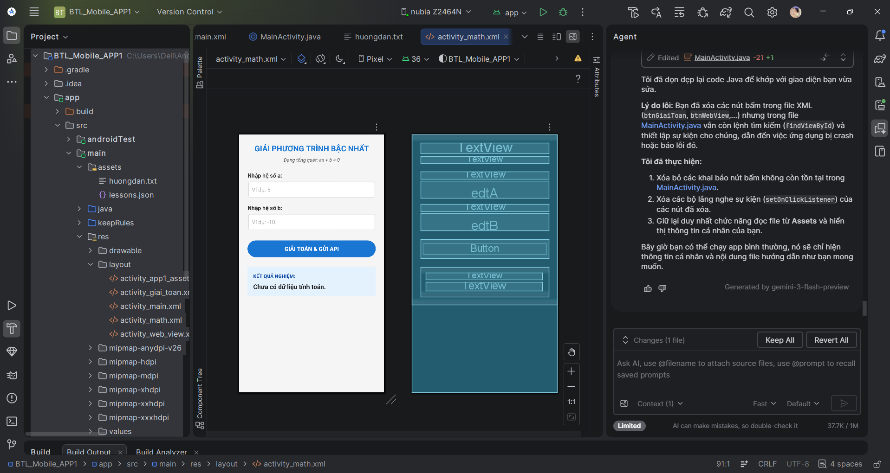
Hình 3.4.1. Giao diện APP 2

2.6.2. Phân tích giải pháp thiết kế giao diện ứng dụng
- Tối ưu hóa kiểu nhập liệu (inputType): Các thành phần EditText nhập hệ số a và b. Thiết lập này giúp ép buộc bàn phím ảo trên điện thoại chỉ hiển thị các phím số, dấu chấm thập phân và dấu âm/dương. Điều này ngăn chặn triệt để lỗi người dùng nhập ký tự chữ, giúp ứng dụng không bị crash (sập) khi ép kiểu dữ liệu.
- Cơ chế phản hồi trực quan (UI Feedback): Khung kết quả hiển thị nghiệm được thiết kế khối màu nền riêng (#E3F2FD) tách biệt hẳn so với vùng nhập liệu, giúp mắt người dùng dễ dàng tập trung vào thông tin quan trọng nhất sau khi nhấn nút tính toán.

2.7. Quy trình thực hiện
Sử dụng Project đã tạo từ APP 1 trước đó , ta triển khai APP 2. Tạo thêm file trong cấu trúc thư mục dự án bao gồm 3 màn hình giống như app của MitApp Invertor
Bước 1: VẬN HÀNH TẠI "ACTIVITY 1" - MÀN HÌNH TRANG CHỦ (ABOUT)
1. Quy trình thực hiện và Tương tác giao diện: Khi ứng dụng được cài đặt, người dùng chạm vào biểu tượng ứng dụng trên điện thoại. Hệ thống sẽ phân tích thẻ <intent-filter> trong Manifest và khởi chạy MainActivity đầu tiên.
- Giao diện hiển thị cấu trúc thông tin sinh viên nằm trong một khối LinearLayout màu trắng có đổ bóng elevation="4dp" để tạo chiều sâu cấu trúc.
- Thông tin sinh viên không gõ "cứng" (Hardcoded) vào XML mà được ánh xạ từ tệp quản lý tài nguyên tập trung res/values/strings.xml giúp tối ưu hóa mã nguồn theo tiêu chuẩn Google.
- Phía dưới thông tin cá nhân là 2 nút bấm điều hướng lớn, được phân tách màu sắc (#1976D2 - Xanh dương cho Giải toán và #4CAF50 - Xanh lá cho WebView).
2. Mã nguồn Giao diện XML (activity_main.xml):
<?xml version="1.0" encoding="utf-8"?>
<LinearLayout xmlns:android="http://schemas.android.com/apk/res/android"
android:layout_width="match_parent"
android:layout_height="match_parent"
android:orientation="vertical"
android:padding="16dp"
android:background="#FFFFFF">
<TextView
android:layout_width="wrap_content"
android:layout_height="wrap_content"
android:text="@string/student_name"
android:textSize="18sp"
android:textColor="#000000"
android:layout_gravity="center_horizontal" />
<TextView
android:layout_width="wrap_content"
android:layout_height="wrap_content"
android:text="@string/student_id"
android:textSize="16sp"
android:textColor="#000000"
android:layout_gravity="center_horizontal" />
<TextView
android:layout_width="wrap_content"
android:layout_height="wrap_content"
android:text="@string/student_class"
android:textSize="16sp"
android:textColor="#000000"
android:layout_gravity="center_horizontal" />
<TextView
android:layout_width="wrap_content"
android:layout_height="wrap_content"
android:text="@string/student_dob"
android:textSize="16sp"
android:textColor="#000000"
android:layout_gravity="center_horizontal"
android:layout_marginBottom="24dp" />
<TextView
android:layout_width="wrap_content"
android:layout_height="wrap_content"
android:text="@string/title_assets"
android:textSize="20sp"
android:textStyle="bold"
android:textColor="#000000"
android:layout_gravity="center_horizontal"
android:layout_marginBottom="8dp" />
<ScrollView
android:layout_width="match_parent"
android:layout_height="0dp"
android:layout_weight="1">
<TextView
android:id="@+id/txtNoiDungAssets"
android:layout_width="match_parent"
android:layout_height="wrap_content"
android:text="@string/loading_assets"
android:textColor="#333333"
android:textSize="18sp" />
</ScrollView>
<Button
android:id="@+id/btnReload"
android:layout_width="match_parent"
android:layout_height="wrap_content"
android:text="@string/btn_reload"
android:layout_marginTop="16dp" />
</LinearLayout>
3. Mã nguồn Xử lý Logic Java (MainActivity.java):
package com.example.btl_mobile_app1;
import android.content.Intent;
import android.os.Bundle;
import android.view.View;
import android.widget.Button;
import androidx.appcompat.app.AppCompatActivity;
public class MainActivity extends AppCompatActivity {
// 1. Khai báo đúng 2 nút bấm
Button btnMoApp2, btnMoApp3;
@Override
protected void onCreate(Bundle savedInstanceState) {
super.onCreate(savedInstanceState);
setContentView(R.layout.activity_main);
// 2. Ánh xạ chính xác ID từ XML
btnMoApp2 = findViewById(R.id.btnMoApp2);
btnMoApp3 = findViewById(R.id.btnMoApp3);
// 3. Thiết lập sự kiện nhảy sang Activity 2
btnMoApp2.setOnClickListener(new View.OnClickListener() {
@Override
public void onClick(View v) {
Intent intent = new Intent(MainActivity.this, MathActivity.class);
startActivity(intent);
}
});
// 4. Thiết lập sự kiện nhảy sang Activity 3
btnMoApp3.setOnClickListener(new View.OnClickListener() {
@Override
public void onClick(View v) {
Intent intent = new Intent(MainActivity.this, WebActivity.class);
startActivity(intent);
}
});
}
}
Bước 2: VẬN HÀNH VÀ KIỂM THỬ MODULE GIẢI TOÁN & GIAO TIẾP API LỒNG NHAU
1. Quy trình thực hiện thực tế trên điện thoại
- Từ Màn hình 1 (Trang chủ About), chạm ngón tay vào nút bấm màu xanh dương "GIẢI TOÁN & GỬI API" (btnMoApp2).
- Hệ thống lập tức kích hoạt MathActivity và chuyển đến giao diện giải toán.
- Thao tác kiểm thử kịch bản nghiệm duy nhất (Trường hợp điển hình):
- nhập vào ô Hệ số a: 2
- nhập vào ô Hệ số b: 2
- Nhấn nút "GIẢI TOÁN & GỬI API".
- Kết quả đạt được: Có nghiệm duy nhất x = -1
- Bên dưới đáy màn hình sẽ xuất hiện một thông báo nhanh (Toast) dạng: Server trả về -> ok: 1, STT: … (số STT sẽ tự tăng tùy thuộc vào lượt gửi trên Server của thầy). Điều này chứng minh điện thoại đã kết nối mạng và trao đổi dữ liệu 2 chiều thành công với máy chủ qua API.

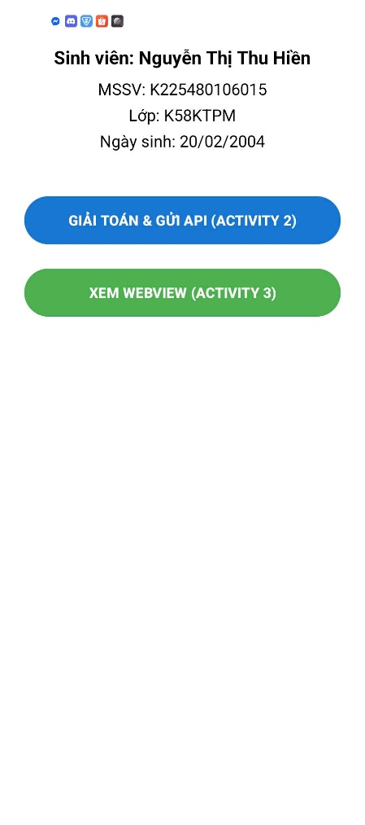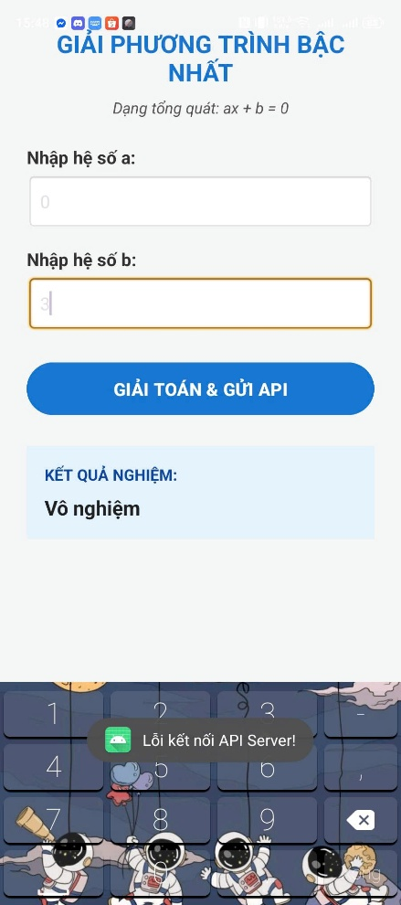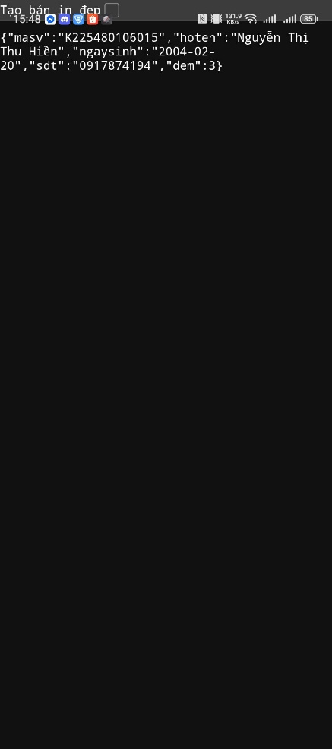
Hình 3.5.1. Giao diện vận hành activity 1,2 trên điện thoại
Bước 3: VẬN HÀNH TẠI "ACTIVITY 3" - TRÌNH DUYỆT NHÚNG WEBVIEW ĐỊNH DANH
- Quy trình thực hiện và Tương tác giao diện: Khi người dùng quay trở lại Màn hình 1 và nhấn nút "XEM WEBVIEW ACTIVITY 3", hệ thống lập tức gọi lớp WebActivity. Nhưng hình minh họa ở trên lại hiện thông báo lỗi kết nối API Server , lý do chưa được cấp quyền Internet.
- Ta cấp quyền Internet trong AndroidManifest.xml :
+ Mở file AndroidManifest.xml. Thêm dòng xin quyền truy cập Internet này nằm ngay phía trên thẻ <application>.
<uses-permission android:android:name="android.permission.INTERNET" />
<application
...
- Mã nguồn code MathActivity.java
- package com.example.btl_mobile_app1;
import android.os.Bundle;
import android.widget.Button;
import android.widget.EditText;
import android.widget.TextView;
import android.widget.Toast;
import androidx.appcompat.app.AppCompatActivity;
import org.json.JSONObject;
import java.io.BufferedReader;
import java.io.InputStream;
import java.io.InputStreamReader;
import java.io.OutputStream;
import java.net.HttpURLConnection;
import java.net.URL;
import java.nio.charset.StandardCharsets;
import java.util.concurrent.ExecutorService;
import java.util.concurrent.Executors;
public class MathActivity extends AppCompatActivity {
EditText edtA, edtB;
Button btnGiai;
TextView txtKetQua;
String MA_SV = "K225480106015";
@Override
protected void onCreate(Bundle savedInstanceState) {
super.onCreate(savedInstanceState);
setContentView(R.layout.activity_math);
edtA = findViewById(R.id.edtA);
edtB = findViewById(R.id.edtB);
btnGiai = findViewById(R.id.btnGiai);
txtKetQua = findViewById(R.id.txtKetQua);
btnGiai.setOnClickListener(v -> giaiPhuongTrinhBacNhat());
}
private void giaiPhuongTrinhBacNhat() {
String strA = edtA.getText().toString().trim();
String strB = edtB.getText().toString().trim();
if (strA.isEmpty() || strB.isEmpty()) {
Toast.makeText(this, "Vui lòng nhập đủ hệ số!", Toast.LENGTH_SHORT).show();
return;
}
try {
double a = Double.parseDouble(strA);
double b = Double.parseDouble(strB);
String ketLuan;
double nghiem = 0.0;
if (a == 0) {
ketLuan = (b == 0) ? "Vô số nghiệm" : "Vô nghiệm";
} else {
nghiem = -b / a;
ketLuan = "Có nghiệm duy nhất";
}
String ketQuaHienThi = ketLuan + (a != 0 ? " x = " + nghiem : "");
txtKetQua.setText(ketQuaHienThi);
// Gửi API bằng ExecutorService (Chuẩn Android hiện đại)
guiDuLieuLenApi(strA, strB, ketLuan, nghiem);
} catch (NumberFormatException e) {
Toast.makeText(this, "Hệ số phải là số!", Toast.LENGTH_SHORT).show();
}
}
private void guiDuLieuLenApi(String a, String b, String ketLuan, double nghiem) {
ExecutorService executor = Executors.newSingleThreadExecutor();
executor.execute(() -> {
String result;
try {
URL url = new URL("https://k58kmt.tdh.io.vn/api/");
HttpURLConnection conn = (HttpURLConnection) url.openConnection();
conn.setRequestMethod("POST");
conn.setRequestProperty("Content-Type", "application/json; charset=UTF-8");
conn.setDoOutput(true);
// Tạo JSON Body
JSONObject jsonBody = new JSONObject();
jsonBody.put("app_by", MA_SV);
JSONObject jsonInput = new JSONObject();
jsonInput.put("a", Double.parseDouble(a));
jsonInput.put("b", Double.parseDouble(b));
jsonInput.put("c", 0);
jsonInput.put("name", "Nguyễn Thị Thu Hiền");
jsonBody.put("input", jsonInput);
JSONObject jsonOutput = new JSONObject();
jsonOutput.put("ketluan", ketLuan);
jsonOutput.put("nghiem", nghiem);
jsonBody.put("output", jsonOutput);
// Gửi dữ liệu
try (OutputStream os = conn.getOutputStream()) {
os.write(jsonBody.toString().getBytes(StandardCharsets.UTF_8));
}
// Đọc phản hồi
int code = conn.getResponseCode();
if (code == 200 || code == 201) {
InputStream is = conn.getInputStream();
BufferedReader br = new BufferedReader(new InputStreamReader(is, StandardCharsets.UTF_8));
StringBuilder sb = new StringBuilder();
String line;
while ((line = br.readLine()) != null) sb.append(line);
result = sb.toString();
} else {
result = "Lỗi HTTP: " + code;
}
} catch (Exception e) {
result = "Lỗi kết nối: " + e.getMessage();
}
// Hiển thị kết quả lên UI
String finalResult = result;
runOnUiThread(() -> {
if (finalResult.contains("ok\":1")) {
Toast.makeText(MathActivity.this, "Gửi API thành công!", Toast.LENGTH_SHORT).show();
} else {
Toast.makeText(MathActivity.this, finalResult, Toast.LENGTH_LONG).show();
}
});
});
}
}
Sau đó ta chạy thử lại app trên điện thoại, nhập các giá trị a,b và tính toán , nếu thông báo hiện Gửi API thành công thì là hoàn thành.
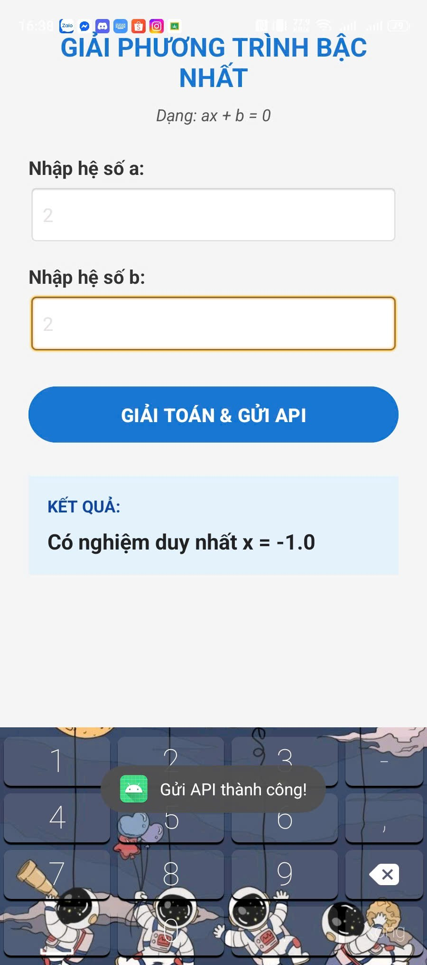
Hình 3.5.2. Giao diện tính toán phương trình đã gửi được API

TỔNG KẾT VÀ ĐÁNH GIÁ
Xuyên suốt quá trình thực hiện bài tập lớn, em đã trải qua một bước tiến lớn từ việc làm quen với tư duy logic trên các nền tảng lập trình trực quan sang môi trường phát triển mã lệnh chuyên nghiệp. Quá trình này không chỉ giúp củng cố nền tảng thuật toán mà còn hiện thực hóa thành một ứng dụng di động hoàn chỉnh. Ứng dụng cuối cùng đã đáp ứng tốt các yêu cầu khắt khe về thiết kế giao diện, khả năng điều hướng logic và tích hợp thành công các tiện ích trình duyệt nội bộ một cách mượt mà, vượt qua các rào cản bảo mật thông thường của thiết bị.
Điểm nhấn đáng giá nhất của dự án nằm ở khả năng giải quyết bài toán giao tiếp dữ liệu đa nền tảng. Việc trao đổi thông tin với hệ thống máy chủ tự động đòi hỏi tính kỷ luật và sự chuẩn xác tuyệt đối trong việc cấu trúc dữ liệu. Thông qua yêu cầu này, năng lực chuẩn hóa định dạng thông tin, xử lý linh hoạt các kiểu dữ liệu và cấu hình hệ thống mạng đã được hoàn thiện, giúp ứng dụng đáp ứng trọn vẹn các tiêu chuẩn kiểm định từ phía máy chủ.
Bên cạnh yếu tố chuyên môn, kỹ năng phân tích và khắc phục sự cố cũng được mài giũa sắc bén. Đứng trước các phản hồi từ chối phức tạp hoặc lỗi không rõ nguyên nhân từ hệ thống, quy trình kiểm tra và khoanh vùng lỗi đã được thực hiện một cách bài bản để tìm ra gốc rễ vấn đề. Kinh nghiệm cọ xát thực tế cùng tinh thần kiên trì giải quyết khó khăn đã minh chứng rõ nét cho năng lực ứng dụng kiến thức vào thực tiễn, tạo nên một sản phẩm cuối cùng hoạt động ổn định và đạt chuẩn yêu cầu đề ra.

PHỤ LỤC
Link Github Bài tập lớn :
LAPTRINH_MOBILE/BÀI TẬP LỚN.md at main · Thuhien2004/LAPTRINH_MOBILE


TÀI LIỆU THAM KHẢO
- Google. Android Developers Documentation. Truy cập từ: https://developer.android.com
- Massachusetts Institute of Technology (MIT). MIT App Inventor Documentation & Tutorials. Truy cập từ: https://appinventor.mit.edu
- Oracle. Java Platform, Standard Edition API Specification. Truy cập từ: https://docs.oracle.com/en/java/
- W3Schools. JSON - Introduction & Syntax. Truy cập từ: https://www.w3schools.com/js/js_json_intro.asp
- Tutorialspoint. Android - JSON Parser. Truy cập từ: https://www.tutorialspoint.com/android/android_json_parser.htm

